TRƯỜNG ĐẠI HỌC CÔNG NGHIỆP HÀ NỘI

KHOA CÔNG NGHỆ THÔNG TIN

**---------------------------------------------**



ĐỒ ÁN TỐT NGHIỆP

NGÀNH KỸ THUẬT PHẦN MỀM

ĐỀ TÀI

XÂY DỰNG TRANG WEB BÁN HÀNG VĂN PHÒNG PHẨM MYPENGU OFFICE SỬ DỤNG VUEJS VÀ ASP.NET CORE

GVHD: Ts. Nguyễn Mạnh Cường

Sinh viên: Nguyễn Minh Hiếu

Mã sinh viên: 2020601068

Lớp: KTPM01 Khóa: 15

Hà Nội – 2024

**MỤC LỤC**

DANH MỤC BẢNG BIỂU 5

DANH MỤC HÌNH ẢNH 6

LỜI CẢM ƠN 7

LỜI NÓI ĐẦU 8

CHƯƠNG 1. KHẢO SÁT HỆ THỐNG 10

1.1. Tổng quan đề tài 10

1.1.2. Mục tiêu của đề tài 10

1.1.3. Nội dung nghiên cứu 10

1.1.4. Ý nghĩa khoa học và thực tiễn của đề tài 11

1.2. Khảo sát hiện trạng 11

1.2.1. Thông tin cửa hàng 11

1.2.2. Hiện trạng cửa hàng 12

1.2.3. Các vấn đề mắc phải 12

1.2.4. Yêu cầu của cửa hàng 13

1.3. Yêu cầu chức năng 13

1.4. Yêu cầu phi chức năng 15

CHƯƠNG 2. PHÂN TÍCH THIẾT KẾ HỆ THỐNG 16

2.1. Biểu đồ use case 16

2.1.1. Các use case chính 16

2.1.2. Quan hệ giữa các use case 17

2.2. Mô tả chi tiết use case 20

2.2.1. Use case đăng ký 20

2.2.2. Use case đăng nhập 20

2.2.3. Use case cập nhật thông tin tài khoản 21

2.2.4. Use case tìm kiếm sản phẩm 22

2.2.5. Use case xem chi tiết sản phẩm 22

2.2.6. Use case xem sản phẩm theo danh mục 23

2.2.7. Use case quản lý giỏ hàng 24

2.2.8. Use case đặt hàng 24

2.2.9. Use case xem thống kê 25

2.2.10. Use case quản lý danh mục 26

2.2.11. Use case quản lý sản phẩm 27

2.2.12. Use case quản lý tài khoản 28

2.2.13. Use case quản lý đơn hàng 29

2.3. Biểu đồ trình tự 30

2.3.1. Use case đăng ký 30

2.3.2. Use case đăng nhập 31

2.3.3. Use case cập nhật thông tin tài khoản 32

2.3.4. Use case xem sản phẩm theo danh mục 33

2.3.5. Use case xem chi tiết sản phẩm 33

2.3.6. Use case tìm kiếm sản phẩm 34

2.3.7. Use case quản lý giỏ hàng 35

2.3.8. Use case đặt hàng 37

2.3.9. Use case xem thống kê 38

2.3.10. Use case quản lý danh mục 39

2.3.11. Use case quản lý sản phẩm 42

2.3.12. Use case quản lý tài khoản 45

2.3.13. Use case quản lý đơn hàng 47

2.4. Biểu đồ lớp 50

2.5. Thiết kế cơ sở dữ liệu 51

2.5.1. Mô hình dữ liệu quan hệ 51

2.5.2. Chi tiết các bảng 51

CHƯƠNG 3. CÀI ĐẶT HỆ THỐNG VÀ MỘT SỐ KẾT QUẢ 55

3.1. Công nghệ đã sử dụng 55

3.1.1. VUEJS 55

3.1.2. ASP.NET CORE 56

3.2. Một số kết quả đạt được 57

3.2.1. Giao diện website 57

3.2.2. Giao diện admin 63

3.3. Kiểm thử 73

3.3.1. Kế hoạch kiểm thử 73

3.3.2. Kiểm thử chức năng 74

3.3.3. Kết quả kiểm thử 76

KẾT LUẬN 77

TÀI LIỆU THAM KHẢO 79

# DANH MỤC BẢNG BIỂU

Bảng 1.1 Thông tin cửa hàng 11

Bảng 1.2 Cơ cấu nhân sự cửa hàng 12

Bảng 1.3 Yêu cầu chức năng của khách hàng 13

Bảng 1.4 Yêu cầu chức năng của Admin 14

Bảng 2.1 Chi tiết bảng Admin 51

Bảng 2.2 Chi tiết bảng Customer (Khách hàng) 52

Bảng 2.3 Chi tiết bảng Cart (Giỏ hàng) 52

Bảng 2.4 Chi tiết bảng Category (Danh mục) 52

Bảng 2.5 Chi tiết bảng Order (Đơn hàng) 53

Bảng 2.6 Chi tiết bảng Order_details (Chi tiết đơn hàng) 53

Bảng 2.7 Chi tiết bảng Product (Sản phẩm) 54

Bảng 3.1 Kiểm thử chức năng 76

# DANH MỤC HÌNH ẢNH

Hình 2.1 Biểu đồ các use case chính 16

Hình 2.2 Quan hệ của use case đặt hàng 17

Hình 2.3 Quan hệ của use case quản lý giỏ hàng 17

Hình 2.4 Quan hệ của use case quản lý danh mục 18

Hình 2.5 Quan hệ của use case quản lý đơn hàng 18

Hình 2.6 Quan hệ của use case quản lý sản phẩm 19

Hình 2.7 Quan hệ của use case quản lý tài khoản 19

Hình 2.8 Biểu đồ trình tự use case đăng ký 30

Hình 2.9 Biểu đồ trình tự use case đăng nhập 31

Hình 2.10 Biểu đồ trình tự use case cập nhật thông tin tài khoản 32

Hình 2.11 Biểu đồ trình tự use case xem sản phẩm theo danh mục 33

Hình 2.12 Biểu đồ trình tự use case xem chi tiết sản phẩm 33

Hình 2.13 Biểu đồ trình tự use case tìm kiếm sản phẩm 34

Hình 2.14 Biểu đồ trình tự use case quản lý giỏ hàng 35

Hình 2.15 Biểu đồ trình tự use case quản lý giỏ hàng (tiếp theo) 36

Hinh 2.16 Biểu đồ trình tự use case đặt hàng 37

Hình 2.17 Biểu đồ trình tự use case xem thống kê 38

Hình 2.18 Biểu đồ trình tự use case quản lý danh mục 39

Hình 2.19 Biểu đồ trình tự use case quản lý danh mục (tiếp theo) 40

Hình 2.20 Biểu đồ trình tự use case quản lý danh mục (cuối) 41

Hình 2.21 Biểu đồ trình tự use case quản lý sản phẩm 42

Hình 2.22 Biểu đồ trình tự use case quản lý sản phẩm (tiếp theo) 43

Hình 2.23 Biểu đồ trình tự use case quản lý sản phẩm (cuối) 44

Hình 2.24 Biểu đồ trình tự use case quản lý tài khoản 45

Hình 2.25 Biểu đồ trình tự use case quản lý tài khoản (tiếp theo) 46

Hình 2.26 Biểu đồ trình tự use case quản lý đơn hàng 47

Hình 2.27 Biểu đồ trình tự use case quản lý đơn hàng (tiếp theo) 48

Hình 2.28 Biểu đồ trình tự use case quản lý đơn hàng (cuối) 49

Hình 2.29 Biểu đồ lớp chính của hệ thống 50

Hình 2.30 Mô hình dữ liệu của hệ thống 51

Hình 3.1 Màn hình trang chủ 57

Hình 3.2 Màn hình đăng nhập 57

Hình 3.3 Màn hình đăng ký tài khoản 58

Hình 3.4 Trang chủ sau khi đăng nhập 58

Hình 3.5 Thông tin tài khoản 59

Hình 3.6 Đổi mật khẩu 59

Hình 3.7 Theo dõi đơn hang 60

Hình 3.8 Chi tiết sản phẩm 60

Hình 3.9 Thêm vào giỏ hàng thành công 61

Hình 3.10 Màn hình giỏ hàng 61

Hình 3.11 Màn hình đặt hàng 62

Hình 3.12 Màn hình tìm kiếm sản phẩm 62

Hình 3.13 Màn hình đăng nhập Admin 63

Hình 3.14 Trang chủ Admin 63

Hình 3.15 Giao diện thống kê doanh thu 64

Hình 3.16 Danh mục sản phẩm 64

Hình 3.17 Quản lý sản phẩm 65

Hình 3.18 Quản lý khách hàng 65

Hình 3.19 Quản lý đơn hàng 66

Hình 3.20 Thêm danh mục 66

Hình 3.21 Xóa danh mục 67

Hình 3.22 Chi tiết danh mục 67

Hình 3.23 Thêm mới sản phẩm 68

Hình 3.24 Xóa sản phẩm 68

Hình 3.25 Sửa thông tin sản phẩm 69

Hình 3.26 Xem chi tiết sản phẩm 69

Hình 3.27 Thêm khách hàng 70

Hình 3.28 Sửa thông tin khách hàng 70

Hình 3.29 Xem chi tiết khách hàng 71

Hình 3.30 Xóa khách hàng 71

Hình 3.31 Xem chi tiết đơn hàng 72

Hình 3.32 Sửa thông tin đơn hàng 72

Hình 3.33 Xóa đơn hàng 73

# LỜI CẢM ƠN

Sau 4 năm học tập và rèn luyện tại Trường Đại học Công Nghiệp Hà Nội, đồ án tốt nghiệp này là một dấu ấn quan trọng đánh dấu việc em - một sinh viên đã hoàn thành nhiệm vụ của mình trên ghế giảng đường Đại học. Đầu tiên, với tình cảm sâu sắc, chân thành, cho phép em được bày tỏ lòng biết ơn sâu sắc đến Gia đình, các anh chị, bạn bè đã luôn động viên, khích lệ, tạo điều kiện giúp đỡ em trong suốt quá trình học tập và nghiên cứu đề tài.

Em cũng xin gửi tới các thầy các cô khoa Công Nghệ Thông Tin Trường Đại học Công Nghiệp Hà Nội lời chào trân trọng, lời chúc sức khỏe và lời cảm ơn sâu sắc. Với sự quan tâm, dạy dỗ, chỉ bảo tận tình chu đáo của thầy cô, đến nay em đã có thể hoàn thành đồ án tốt nghiệp, đề tài: “Xây dựng trang web bán hàng văn phòng phẩm MyPengu Office sử dụng [ASP.NET](http://asp.net/) Core và Vuejs”.

Đặc biệt em xin gửi lời cảm ơn chân trọng đến thầy TS. Nguyễn Mạnh Cường người đã tận tình giúp và hướng dẫn em hoàn thành đề tài đồ án.

Đồng thời, em xin bày tỏ lòng biết ơn đến lãnh đạo Trường Đại học Công Nghiệp Hà Nội, các Khoa, Phòng ban chức năng đã tạo điều kiện cho em được học tập tại nơi mà em yêu thích, cho em bước vào đời sống thực tế và áp dụng những kiến thức em đã học tại trường và môi trường làm việc mới của em. Qua quá trình học tập em đã tích lũy được rất nhiều kiến thức để chuẩn bị cho công việc sau này cũng như để phát triển thêm bản thân.

Em xin trân trọng cảm ơn!

Sinh viên

Nguyễn Minh Hiếu

# LỜI NÓI ĐẦU

Thương mại điện tử đang trở thành một phần không thể thiếu trong cuộc sống hàng ngày, đặc biệt là trong lĩnh vực mua sắm trực tuyến. Thiết kế một website bán hàng văn phòng phẩm không chỉ mang lại cơ hội kinh doanh mở rộng mà còn giúp nghiên cứu và áp dụng các xu hướng thương mại điện tử mới, đáp ứng nhanh chóng sự thay đổi trong thị trường.

Việc quản lý sản phẩm, đơn hàng và khách hàng thông qua phương pháp thủ công không chỉ tốn nhiều thời gian, công sức mà còn dễ xảy ra sai sót. Một website bán hàng chuyên nghiệp sẽ giúp tự động hóa quy trình này, từ việc cập nhật sản phẩm, theo dõi đơn hàng, đến quản lý thông tin khách hàng. Điều này không chỉ giúp tiết kiệm thời gian và nguồn lực mà còn nâng cao độ chính xác và hiệu quả trong vận hành. Với sự phát triển của công nghệ mã nguồn mở và các framework như ASP.NET CORE, VueJS,... việc xây dựng một website bán hàng trực tuyến không còn là điều khó khăn hay tốn kém như trước đây. Chúng ta có thể tận dụng các công nghệ này để triển khai một website hiện đại, chi phí hợp lý nhưng vẫn đảm bảo đầy đủ các tính năng cần thiết.

Ngoài các phần Mở đầu, Kết luận và Tài liệu tham khảo, báo cáo đồ án được bố cục thành 3 chương chính như sau:

Chương 1: Khảo sát hệ thống

Chương này trình bày kết quả khảo sát hệ thống hiện tại. Mục tiêu của chương là khảo sát toàn diện hệ thống, xác định các yêu cầu chức năng và phi chức năng của hệ thống

Chương 2: Phân tích thiết kế hệ thống

Từ thông tin của chương 1, tập trung vào phân tích và thiết kế hệ thống. Hệ thống được mô tả tổng quát với các chức năng chính và yêu cầu hệ thống bằng các biểu đồ usecase, biểu đồ phân tích như biểu đồ lớp, biểu đồ trình tự và thiết kế.

Chương 3: Thiết kế giao diện và kiểm thử

Chương này sẽ tập trung vào việc cài đặt hệ thống và trình bày một số kết quả đạt được trong quá trình triển khai. Phần này bao gồm các bước thiết lập môi trường phát triển, cài đặt các công nghệ liên quan như ASP.NET CORE cho phần backend và Vue.js cho phần frontend, cũng như cấu hình cơ sở dữ liệu và các tính năng chính của trang web. Kết quả của chương sẽ minh họa cách hệ thống vận hành và khả năng đáp ứng các yêu cầu chức năng trong việc bán hàng trực tuyến.

Qua quá trình thực hiện đề tài, em hy vọng tiếp thu được thêm những kiến thức về công nghệ qua đó vận dụng vào việc hoàn thiện sản phẩm website cũng như áp dụng cho công việc tương lai.

# CHƯƠNG 1. KHẢO SÁT HỆ THỐNG

## 1.1. Tổng quan đề tài

* + 1. **Lý do chọn đề tài**

Công nghệ tiên tiến hiện nay giúp doanh nghiệp biến Website của mình thành những siêu thị hàng hóa trên Internet, biến người mua thực sự trở thành những người chủ với toàn quyền trong việc chọn lựa sản phẩm, tìm kiếm thông tin, so sánh giá cả, đặt mua hàng, ký kết hợp đồng với hệ thống tính toán tiền tự động, rõ ràng, trung thực.

Với sự phát triển mạnh mẽ của các công nghệ xây dựng website hiện đại, chúng ta có thể dễ dàng tạo ra những ứng dụng web linh hoạt, thân thiện, dễ dàng phát triển, bảo trì.

Đề tài “Xây dựng trang web bán hàng văn phòng phẩm MyPengu Office sử dụng VueJS và ASP.NET CORE” được lựa chọn nhằm đáp ứng nhu cầu thiết yếu trong việc xây dựng hệ thống thương mại điện tử hiện đại, giúp các cửa hàng dễ dàng theo dõi, quản lý hàng hóa và tối ưu hoạt động kinh doanh. Bên cạnh đó, việc áp dụng công nghệ vào xây dựng website cũng giúp nâng cao hiệu suất và trải nghiệm người dung.

### 1.1.2. Mục tiêu của đề tài

Vận dụng kiến thức đã học về công nghệ lập trình cùng các framework VueJS, ASP.NET CORE để phát triển ứng dụng web kinh doanh mặt hàng văn phòng phẩm đáp ứng những yêu cầu chức năng cơ bản của một ứng dụng web thương mại điện tử.

### 1.1.3. Nội dung nghiên cứu

Dự án hướng đến đối tượng là các chủ cửa hàng bán lẻ, quản lý cửa hàng trong lĩnh vực vật phẩm văn phòng. Họ đang gặp những khó khăn trong quản lý và vận hành cửa hàng, bao gồm quản lý hàng hóa, đơn hàng, doanh thu,… Dự án hướng đến việc giải quyết các vấn đề trên bằng cách cung cấp một nền tảng hiện đại, giúp người bán dễ dàng quản lý và tối ưu hiệu quả bán hàng, đồng thời giúp người mua dễ dàng sử dụng đặt và mua hàng.

### 1.1.4. Ý nghĩa khoa học và thực tiễn của đề tài

Đề tài “Xây dựng trang web bán hàng văn phòng phẩm MyPengu Office sử dụng VueJS và ASP.NET CORE” đóng góp vào việc nghiên cứu và ứng dụng các công nghệ trong phát triển phần mềm. Về mặt khoa học, đề tài không chỉ giúp mở rộng kiến thức về công nghệ mà còn cung cấp ví dụ cụ thể về khả năng ứng dụng vào việc xây dựng hệ thống.

Về thực tiễn, đề tài mang lại những ích lợi thực tế cho khách hàng là các cửa hàng bán lẻ. Hệ thống quản lý được thiết kế giúp tối ưu quy trình quản lý, bán hàng, đồng thời đem lại trải nghiệm mua hàng tiện lợi. Điều này giúp làm giảm thời gian và công sức cho các chủ cửa hàng, nhân viên, đồng thời nâng cao hiệu quả kinh doanh.

## 1.2. Khảo sát hiện trạng

### 1.2.1. Thông tin cửa hàng

Bảng 1.1 Thông tin cửa hàng

|  |  |
| --- | --- |
| Tên cửa hàng | Cửa hàng văn phòng phẩm MyPengu Office |
| Địa chỉ | Số 62 đường Xuân Đỉnh, Xuân Tảo, Bắc Từ Liêm, Hà Nội |
| Chủ cửa hàng | Nguyễn Minh Khang |
| Số điện thoại | 0983784509 |
| Email | mypenguoffice@gmail.com |
| Sản phẩm kinh doanh | Các mặt hàng văn phòng phẩm và đồ dùng học tập |

### 1.2.2. Hiện trạng cửa hàng

1. Cơ cấu nhân sự

Bảng 1.2 Cơ cấu nhân sự cửa hàng

|  |  |  |
| --- | --- | --- |
| **Chức vụ** | **Số lượng** | **Công việc** |
| Chủ cửa hàng | 1 | Quản lý chung, theo dõi cửa hàng |
| Nhân viên bán hàng | 3 | Quản lý sản phẩm, tư vấn, giới thiệu sản phẩm cho khách hàng |
| Nhân viên thu ngân | 1 | Thực hiện thanh toán cho khách hàng, thống kê báo cáo doanh số |

1. Mô tả nghiệp vụ

Chủ cửa hàng: Quản lý chung, theo dõi cửa hàng

Nhân viên bán hàng: Tư vấn, giới thiệu, đóng gói sản phẩm cho khách mua hàng. Kiểm đếm số lượng sản phẩm khi nhập hàng. Kiểm đếm số lượng sản phẩm tồn kho hàng ngày, hàng tuần, hàng tháng và báo lại cho chủ cửa hàng cùng với thu ngân.

Nhân viên thu ngân: Thực hiện thanh toán tại quầy cho khách hàng. Thực hiện báo cáo thống kê doanh số, số lượng hàng nhập, tồn kho của cửa hàng.

### 1.2.3. Các vấn đề mắc phải

1. Khó khăn trong quản lý sản phẩm

Hiện tại, việc quản lý sản phẩm vẫn được thực hiện thủ công sử dụng giấy tờ và sổ ghi chép. Điều này dẫn đến nhiều khó khăn trong quá trình quản lý. Các thông tin về sản phẩm như tên, mã hàng, số lượng, giá bán lẻ, lượng tồn kho đều được tính toán và nhập thủ công, dẫn đến phát sinh sai sót và tốn nhiều thời gian.

1. Chưa triển khai bán hàng trực tuyến

Hiện cửa hàng chưa sở hữu và triển khai một trang web bán hàng trực tuyến, do đó việc tiếp cận khách hàng tiềm năng bị hạn chế. Điều này đồng nghĩa với việc khách hàng phải đến trực tiếp cửa hàng nếu muốn mua các sản phẩm của cửa hàng. Điều này làm giảm cơ hội tiếp cận doanh thu từ thị trường online, nơi mà ngày nay có lượng khách hàng tiềm năng lớn với nhu cầu ngày càng cao.

### 1.2.4. Yêu cầu của cửa hàng

Xây dựng trang web bán hàng trực tuyến thỏa mãn những yêu cầu sau:

Khách hàng có thể dễ dàng tìm kiếm các sản phẩm thông qua công cụ tìm kiếm hoặc theo danh mục trên trang web. Sau khi lựa chọn được sản phẩm, khách hàng có thể tiếp tục lựa chọn các hành động như thêm vào giỏ hàng, tiếp tục mua sắm, đặt hàng.

Hệ thống quản lý cho phép người quản trị dễ dàng theo dõi số lượng đơn hàng được đặt, doanh thu theo thời gian hoạt động. Hệ thống cũng đồng thời cho phép quản trị viên được xem, thêm, sửa, xóa đối với đơn hàng, sản phẩm, danh mục sản phẩm.

## 1.3. Yêu cầu chức năng

Phía khách hàng (User)

Bảng 1.3 Yêu cầu chức năng của khách hàng

|  |  |  |
| --- | --- | --- |
| **STT** | **Chức năng** | **Mô tả** |
| 1 | Đăng ký tài khoản | Khách hàng có thể tạo tài khoản trên hệ thống đăng nhập. |
| 2 | Đăng nhập | Khách hàng sử dụng tài khoản đã đăng ký để đăng nhập vào hệ thống. |
| 3 | Tìm kiếm sản phẩm | Khách hàng có thể tìm kiếm sản phẩm dựa theo tên sản phẩm, hoặc theo danh mục sản phẩm. |
| 4 | Xem chi tiết sản phẩm | Bằng cách nhấn vào sản phẩm, khách hàng có thể xem được thông tin chi tiết của sản phẩm. |
| 5 | Quản lý giỏ hàng | Khách hàng có thể xem giỏ hàng và tùy chọn thêm sản phẩm, thay đổi số lượng, xóa sản phẩm khỏi giỏ hàng. |
| 6 | Sửa thông tin tài khoản | Khách hàng có thể thay đổi thông tin cá nhân. |
| 7 | Đặt hàng | Khách hàng có thể đặt hàng, điền thông tin nhận. |
| 8 | Theo dõi đơn hàng | Khách hàng có thể theo dõi trạng thái đơn hàng |
| 9 | Hủy đơn hàng | Khách hàng có thể hủy đặt hàng |

Phía quản lý (Admin)

Bảng 1.4 Yêu cầu chức năng của Admin

|  |  |  |
| --- | --- | --- |
| **STT** | **Chức năng** | **Mô tả** |
| 1 | Đăng nhập hệ thống | Người quản lý đăng nhập vào hệ thống bằng tài khoản và mật khẩu được cấp. |
| 2 | Quản lý danh mục | Người quản lý có thể xem, thêm, sửa, xóa danh mục sản phẩm. |
| 3 | Quản lý sản phẩm | Người quản lý có thể xem, thêm, sửa, xóa sản phẩm. |
| 4 | Quản lý khách hàng | Người quản lý có thể xem, xóa tài khoản khách hàng. |
| 5 | Quản lý đơn hàng | Người quản lý có thể xem đơn hàng, sửa tình trạng đơn hàng. |
| 6 | Xem thống kê | Người quản lý có thể xem thống kê doanh thu bán hàng theo ngày, tháng. |

## 1.4. Yêu cầu phi chức năng

**Hiệu năng:** Hệ thống cần có khả năng xử lý các thao tác tìm kiếm, đặt và thanh toán, đảm bảo trải nghiệm người dùng mượt mà.

**Bảo mật:** Cần đảm bảo tính bảo mật thông tin khách hàng và đơn hàng.

**Tính tương thích:** Trang web hiển thị tốt trên nhiều trình duyệt và thiết bị khác nhau.

**Dễ dàng sử dụng:** Giao diện trực quan, thân thiện với người dùng. Các thao tác phải dễ dàng thực hiện mà không cần hướng dẫn.

# CHƯƠNG 2. PHÂN TÍCH THIẾT KẾ HỆ THỐNG

## 2.1. Biểu đồ use case

### 2.1.1. Các use case chính

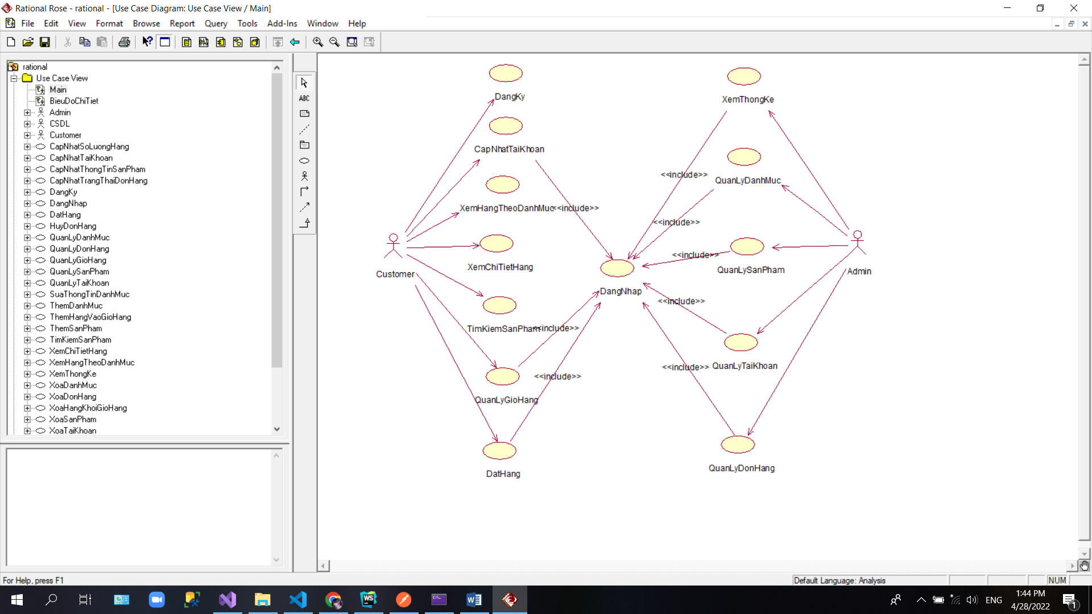

Hình 2.1 Biểu đồ các use case chính

### 2.1.2. Quan hệ giữa các use case

**Use case đặt hàng:**

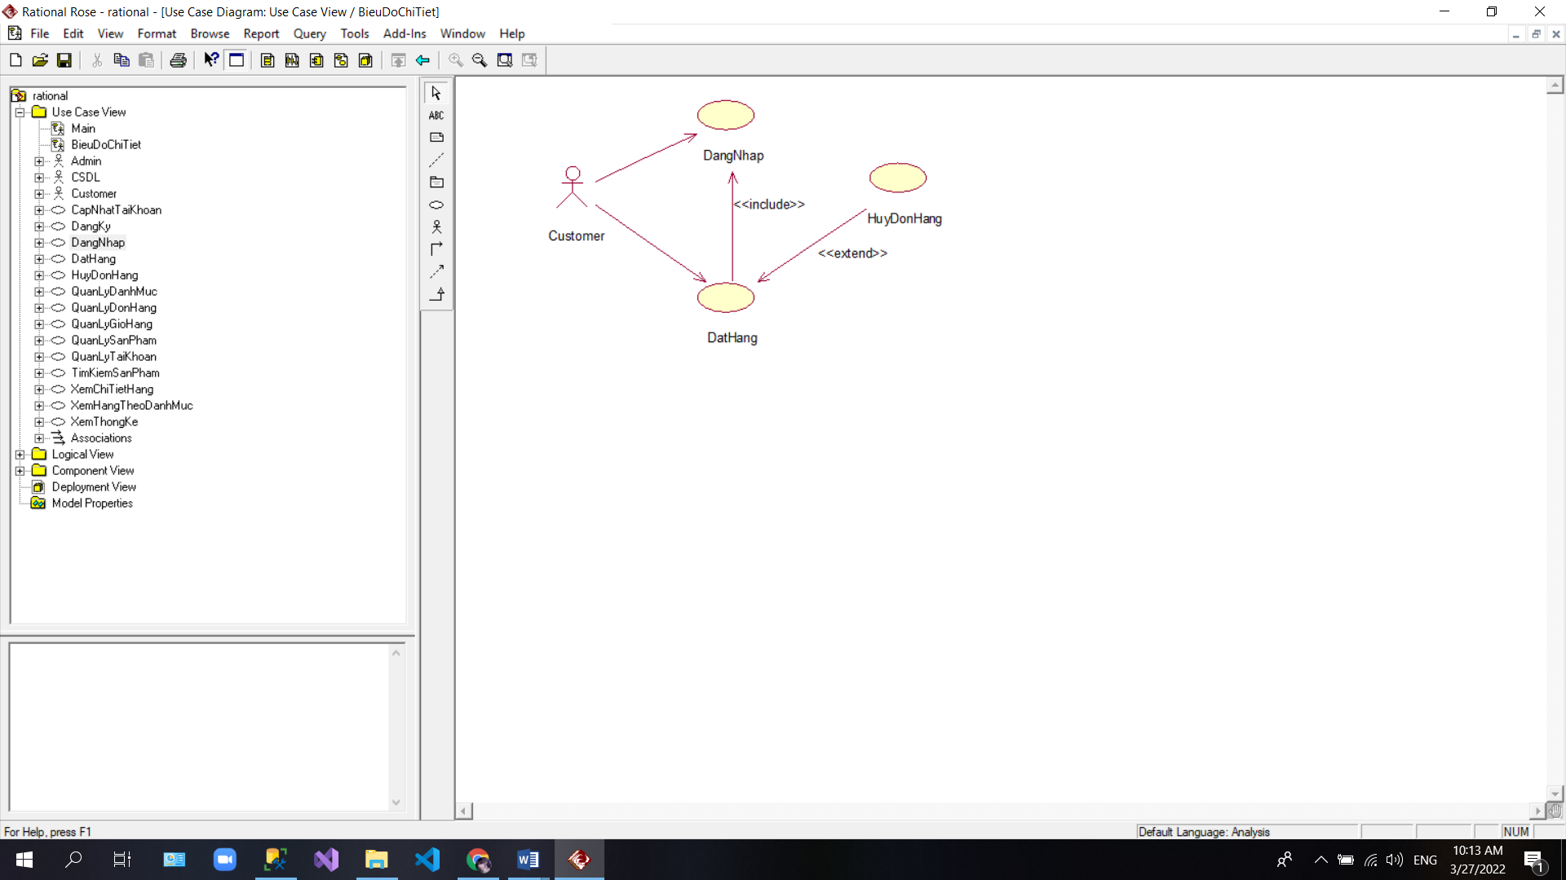

Hình 2.2 Quan hệ của use case đặt hàng

**Use case quản lý giỏ hàng:**

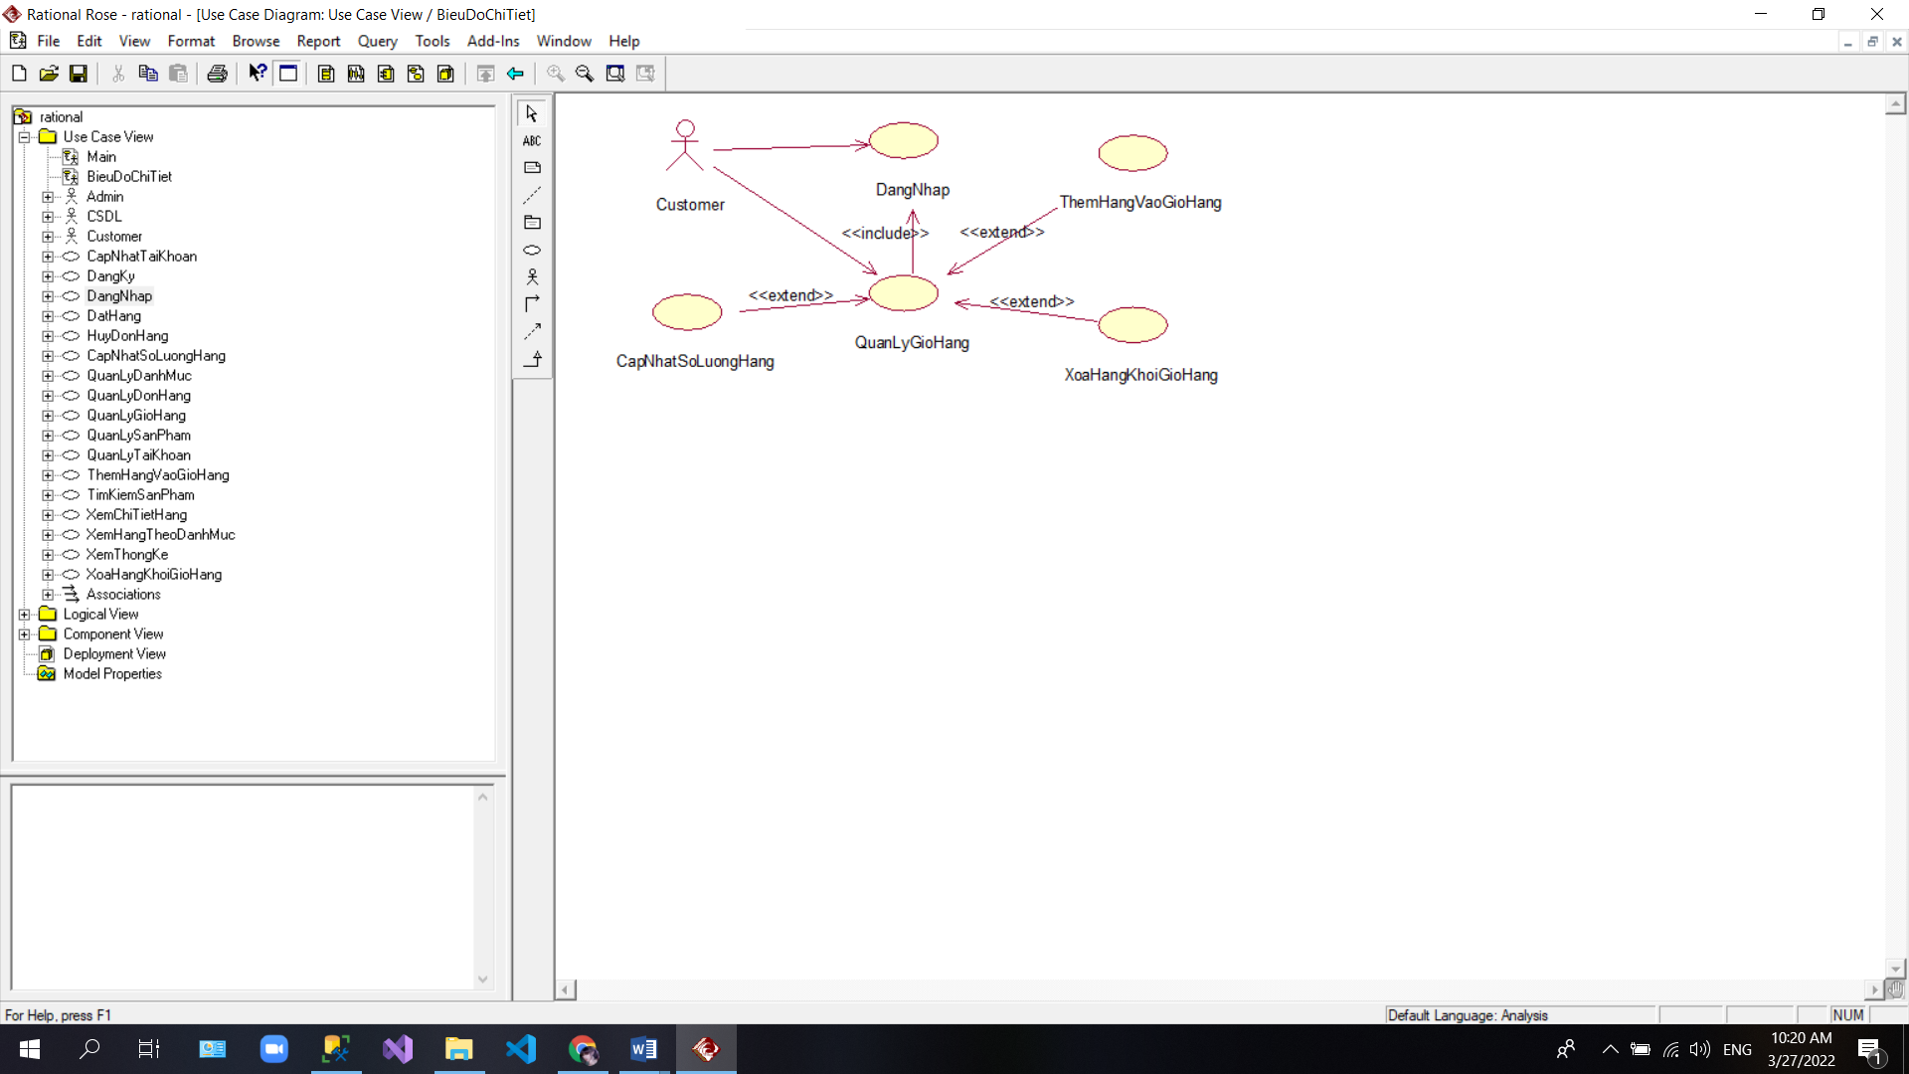

Hình 2.3 Quan hệ của use case quản lý giỏ hàng

**Use case quản lý danh mục:**

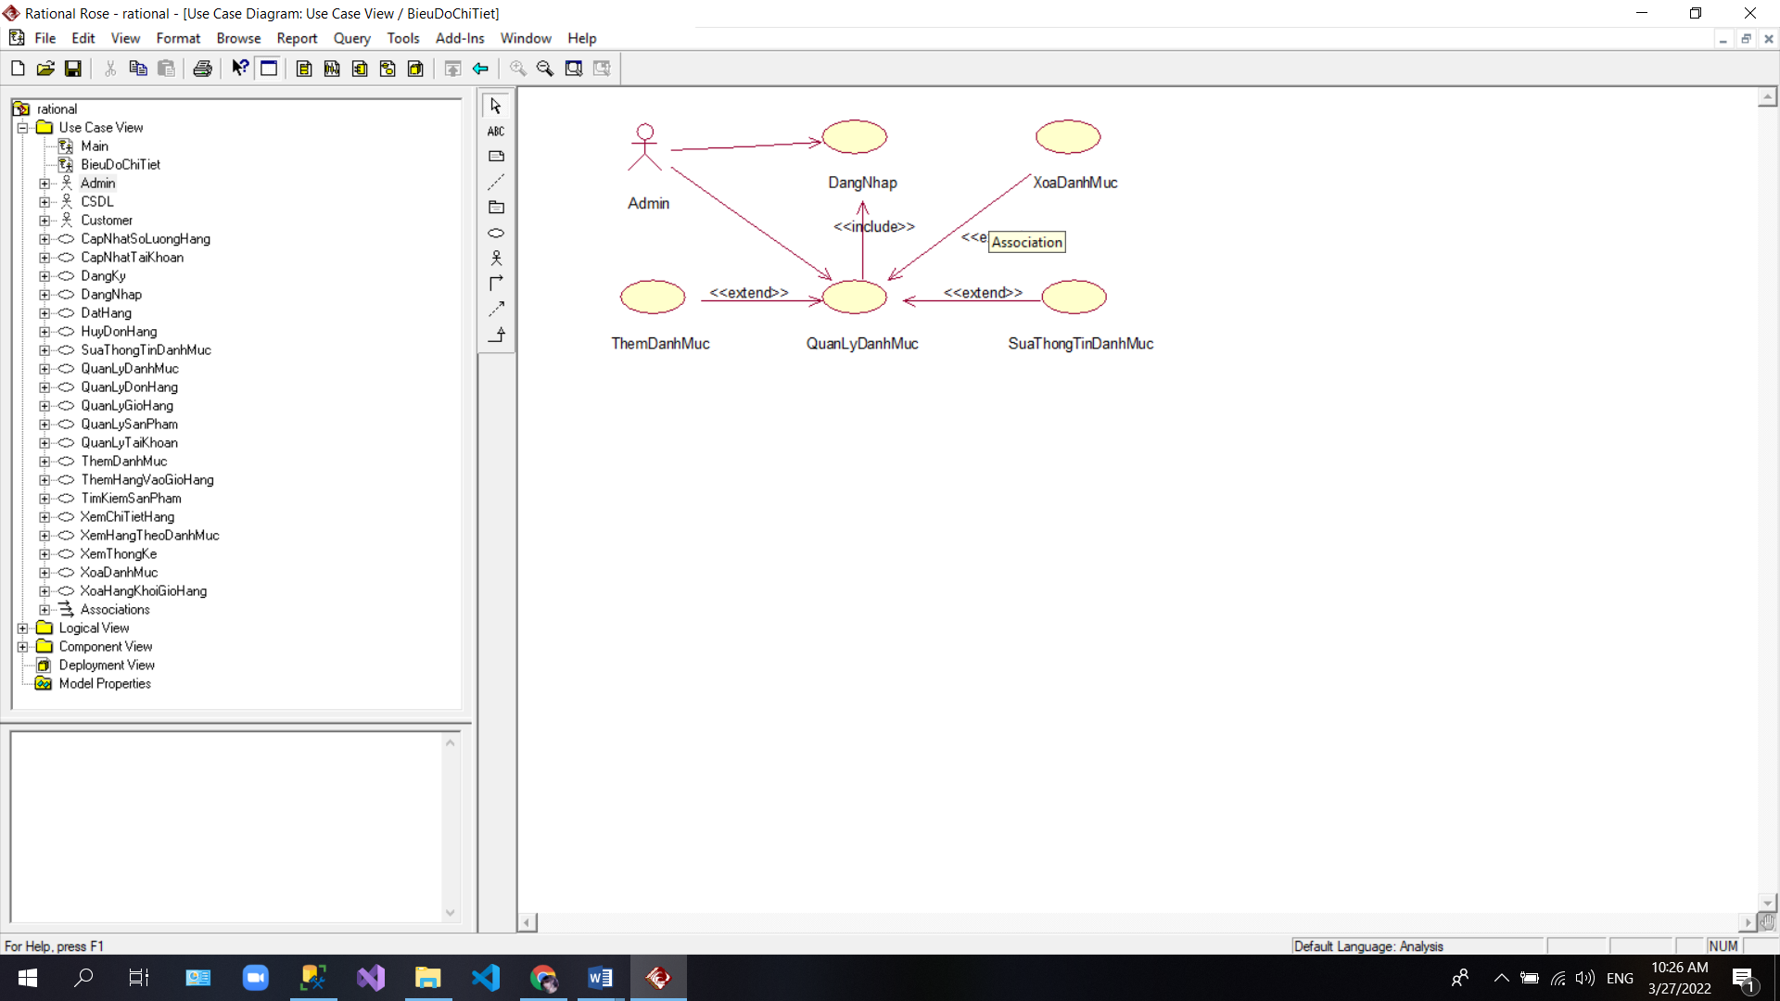

Hình 2.4 Quan hệ của use case quản lý danh mục

**Use case quản lý đơn hàng**

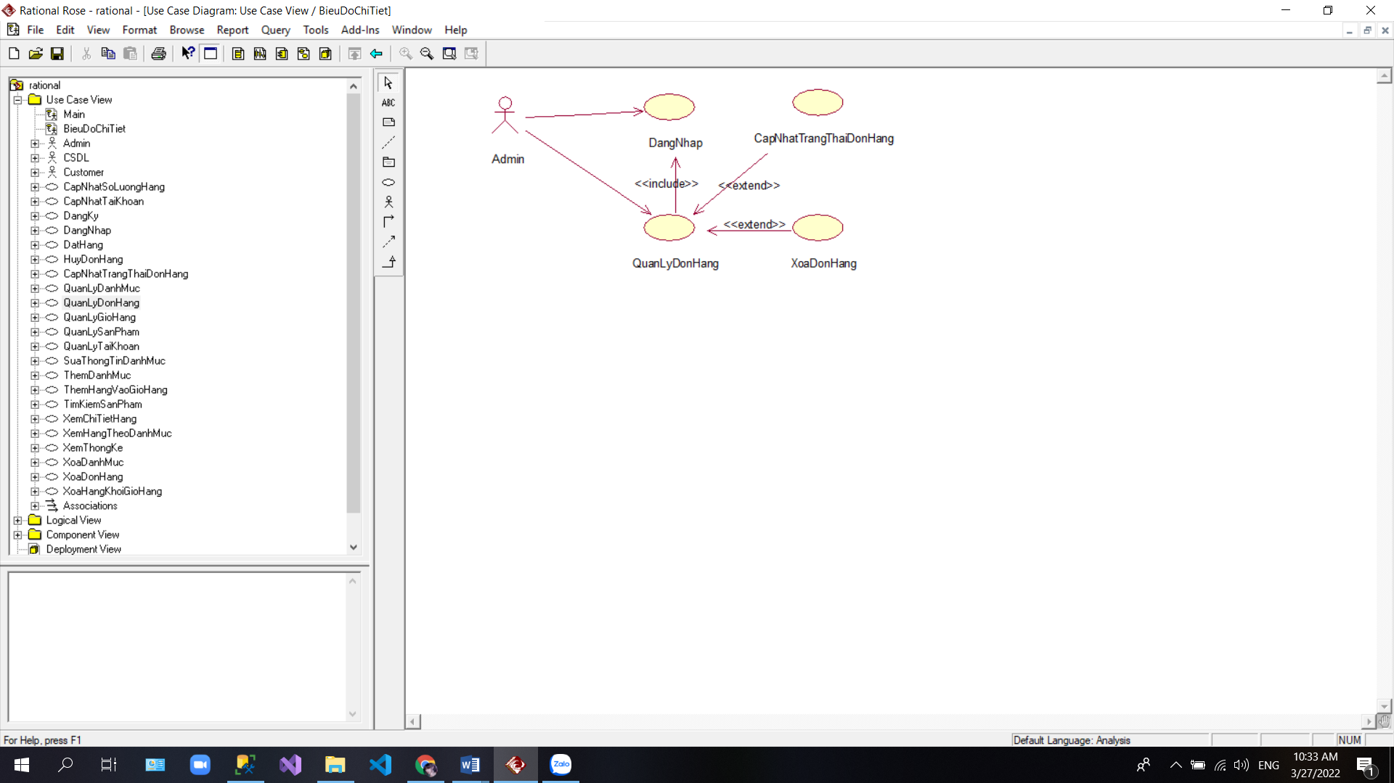

Hình 2.5 Quan hệ của use case quản lý đơn hàng

**Use case quản lý sản phẩm**

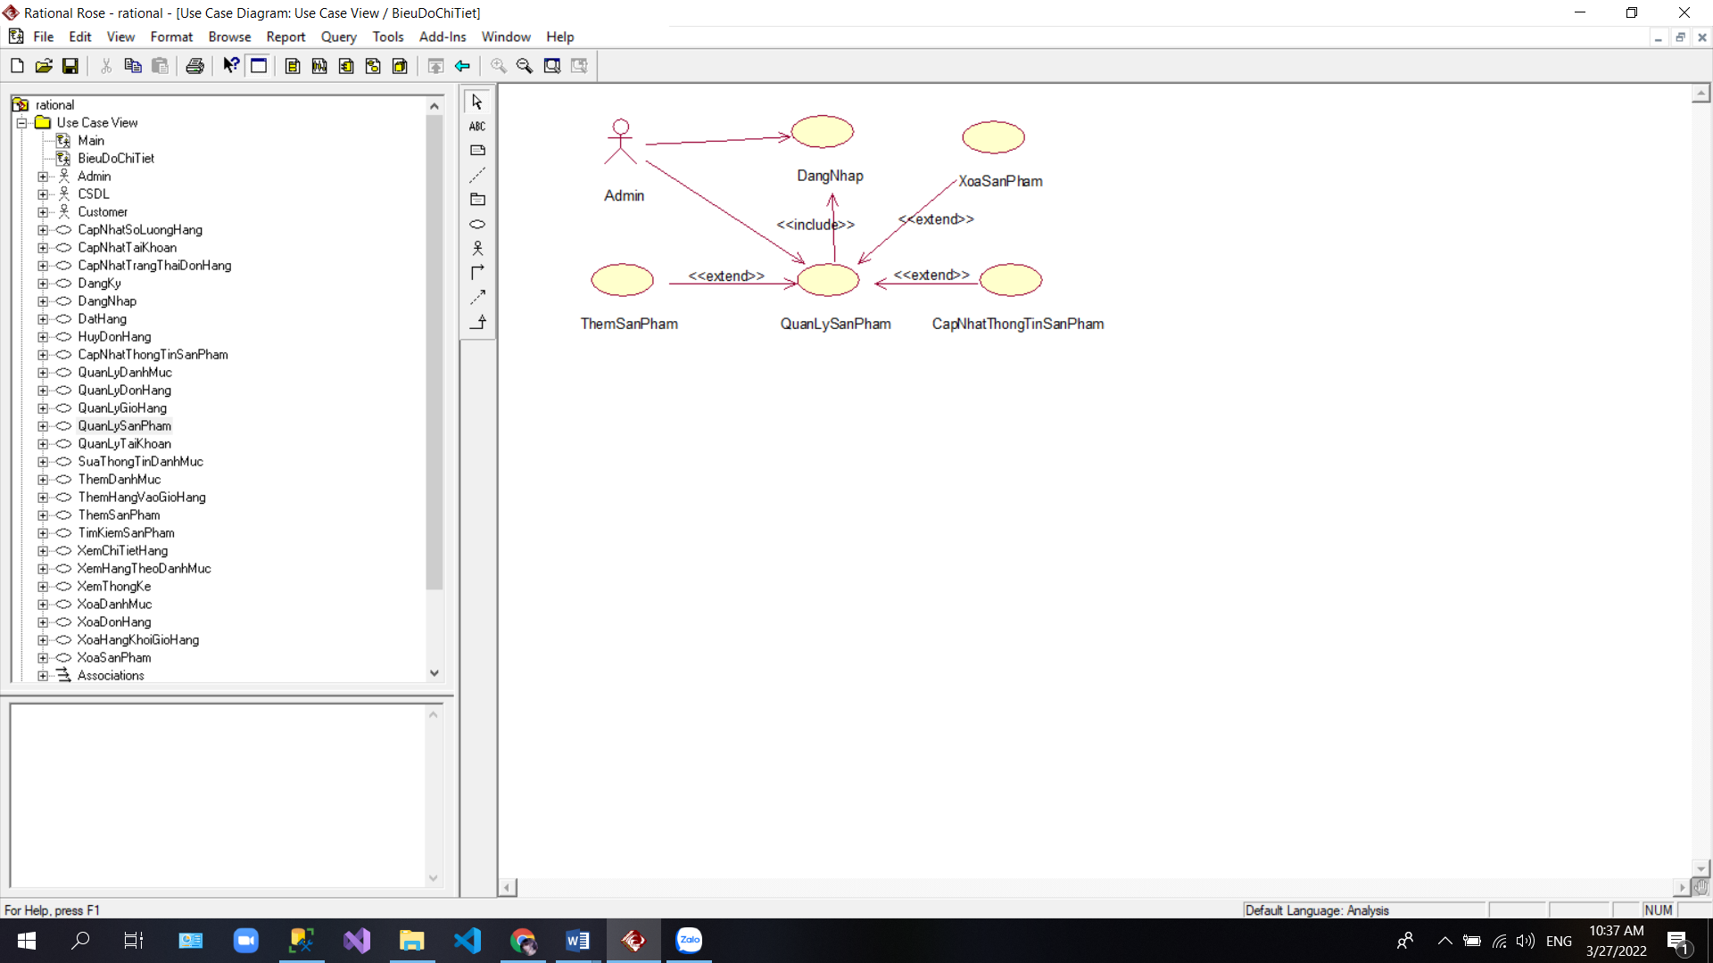

Hình 2.6 Quan hệ của use case quản lý sản phẩm

**Use case quản lý tài khoản**

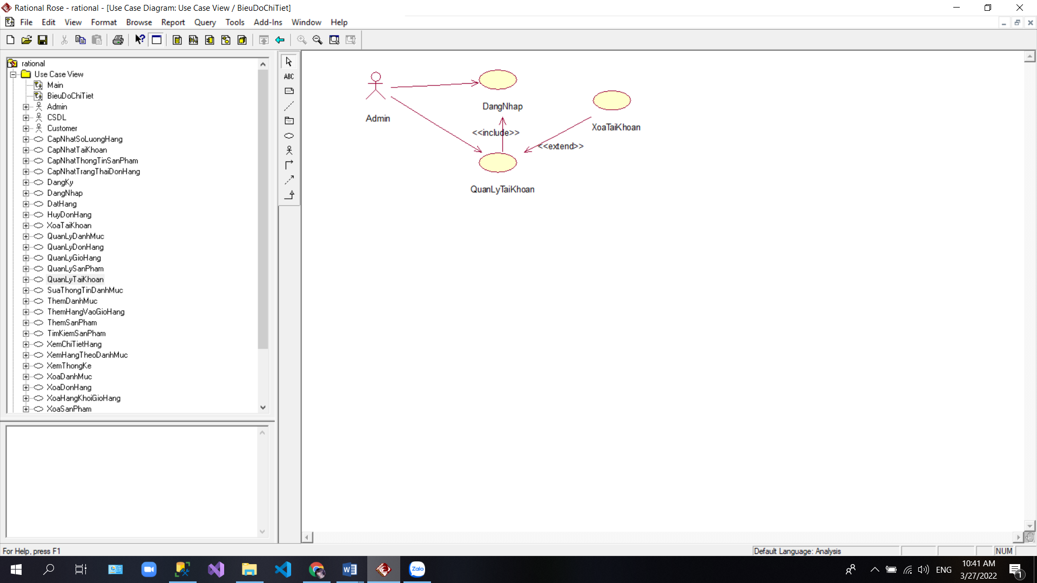

Hình 2.7 Quan hệ của use case quản lý tài khoản

## 2.2. Mô tả chi tiết use case

### 2.2.1. Use case đăng ký

**Mô tả ngắn:** Use case này cho phép khách hàng tạo tài khoản để đăng nhập vào website

**Luồng sự kiện:**

***Luồng cơ bản:***

1. Use case này bắt đầu khi người dùng ấn nút đăng ký trên giao diện. Hệ thống sẽ hiển thị form đăng ký để người dùng nhập thông tin bao gồm: họ tên, email, mật khẩu, số điện thoại, địa chỉ.
2. Người dùng nhập thông tin cần thiết sau đó ấn tạo tài khoản thì hệ thống sẽ kiểm tra dữ liệu đầu vào. Nếu dữ liệu hợp lệ thì hệ thống sẽ lưu tài khoản vào bảng Customer. Use case kết thúc.

***Luồng rẽ nhánh:***

1. Tại luồng cơ bản 2 nếu người dùng nhập dữ liệu không hợp lệ thì hệ thống sẽ yêu cầu nhập lại.
2. Tại bất kỳ thời điểm nào trong quá trình thực hiện use case, nếu không kết nối được với cơ sở dữ liệu thì hệ thống sẽ hiển thị thông báo lỗi và use case kết thúc.

**Tiền điều kiện:** Không có.

**Hậu điều kiện:** Không có.

**Các yêu cầu đặc biệt:** Không có.

**Điểm mở rộng:** Không có.

### 2.2.2. Use case đăng nhập

**Mô tả ngắn:**  Use case này cho phép khách hàng hoặc admin đăng nhập vào hệ thống

**Luồng sự kiện:**

***Luồng cơ bản:***

1. Use case này bắt đầu khi người dùng ấn vào nút đăng nhập trên trang web hoặc khi người quản trị (admin) truy cập vào trang quản trị. Hệ thống sẽ hiển thị ra màn hình form đăng nhập và yêu cầu nhập vào thông tin như email, mật khẩu.
2. Người dùng nhập thông tin cần thiết sau đó ấn đăng nhập. Hệ thống sẽ kiểm tra thông tin tài khoản trong bảng Customer. Nếu thông tin hợp lệ, đăng nhập thành công và use case kết thúc.

***Luồng rẽ nhánh:***

1. Tại Luồng cơ bản 2 nếu người dùng nhập thông tin sai thì hệ thống sẽ yêu cầu nhập lại.
2. Tại bất cứ thời điểm nào trong quá trình thực hiện use case nếu không kết nối được với cơ sở dữ liệu thì hệ thống sẽ hiển thị thông báo lỗi và use case kết thúc.

**Tiền điều kiện:** Không có.

**Hậu điều kiện:** Không có.

**Các yêu cầu đặc biệt:** Không có.

**Điểm mở rộng:** Không có.

### 2.2.3. Use case cập nhật thông tin tài khoản

**Mô tả ngắn:** Use case này cho phép khách hàng cập nhật lại thông tin tài khoản của mình.

**Luồng sự kiện:**

***Luồng cơ bản:***

1. Use case này bắt đầu khi người dùng chọn cập nhật thông tin tài khoản trên giao diện. Hệ thống sẽ hiển thị ra form cập nhật thông tin để người dùng nhập lại thông tin của mình.
2. Người dùng nhập thông tin sau đó ấn chọn cập nhật. Hệ thống sẽ kiểm tra dữ liệu, nếu hợp lệ thì thực hiện cập nhật lại thông tin trong bản Customer. Use case kết thúc.

***Luồng rẽ nhánh:***

1. Tại luồng cơ bản 2, nếu người dùng nhập sai dữ liệu thì hệ thống yêu cầu nhập lại.
2. Tại bất cứ thời điểm nào, nếu mất kết nối đến cơ sở dữ liệu thì hệ thống sẽ hiển thị thông báo lỗi và use case kết thúc.

**Tiền điều kiện:** Người dùng cần đăng nhập thành công mới có thể cập nhật thông tin.

**Hậu điều kiện:** Không có.

**Các yêu cầu đặc biệt:** Không có.

**Điểm mở rộng:** Không có.

### 2.2.4. Use case tìm kiếm sản phẩm

**Mô tả ngắn:** Use case này cho phép khách hàng tìm kiếm một sản phẩm dựa vào tên sản phẩm.

**Luồng sự kiện:**

***Luồng cơ bản:***

1. Use case bắt đầu khi người dùng nhập tên sản phẩm vào ô tìm kiếm. Hệ thống lấy ra các sản phẩm có tên thỏa mãn rồi hiển thị ra màn hình. Use case kết thúc.

***Luồng rẽ nhánh:***

1. Tại bất cứ thời điểm nào khi đang thực hiện use case, nếu không kết nối được với cơ sở dữ liệu, hệ thống sẽ hiển thị thông báo lỗi. Use case kết thúc.

**Tiền điều kiện:** Không có.

**Hậu điều kiện:** Không có.

**Các yêu cầu đặc biệt:** Không có.

**Điểm mở rộng:** Không có.

### 2.2.5. Use case xem chi tiết sản phẩm

**Mô tả ngắn:** Use case này cho phép khách hàng xem thông tin chi tiết một sản phẩm.

**Luồng sự kiện:**

***Luồng cơ bản:***

1. Use case bắt đầu khi người dùng chọn vào một sản phẩm cụ thể trên giao diện của hàng. Hệ thống sẽ lấy thông tin chi tiết của sản phẩm đó từ bảng Product và hiển thị ra màn hình. Use case kết thúc.

***Luồng rẽ nhánh:***

1. Tại bất cứ thời điểm nào trong quá trình use case thực hiện, nếu không kết nối được với cơ sở dữ liệu, hệ thống hiển thị thông báo lỗi và use case kết thúc.

**Tiền điều kiện:** Không có.

**Hậu điều kiện:** Không có.

**Các yêu cầu đặc biệt:** Không có.

**Điểm mở rộng:** Không có.

### 2.2.6. Use case xem sản phẩm theo danh mục

**Mô tả ngắn:** Use case cho phép khách hàng xem sản phẩm theo từng danh mục

**Luồng sự kiện:**

***Luồng cơ bản:***

1. Use case bắt đầu khi khách hàng chọn vào 1 danh mục cụ thể trên giao diện menu. Hệ thống lấy ra các sản phẩm có cùng danh mục được chọn từ bảng Product và hiển thị kết quả ra màn hình. Use case kết thúc.

***Luồng rẽ nhánh:***

1. Tại bất cứ thời điểm nào khi thực hiện use case, nếu không kết nối được với cơ sở dữ liệu, hệ thống sẽ hiển thị thông báo lỗi và use case kết thúc.

**Tiền điều kiện:** Không có.

**Hậu điều kiện:** Không có.

**Các yêu cầu đặc biệt:** Không có.

**Điểm mở rộng:** Không có.

### 2.2.7. Use case quản lý giỏ hàng

**Mô tả ngắn:** Use case này cho phép khách hàng xem, thêm, sửa, xóa, thay đổi số lượng sản phẩm trong giỏ hàng.

**Luồng sự kiện:**

***Luồng cơ bản:***

1. Use case bắt đầu khi người dùng ấn chọn vào icon giỏ hàng trên giao diện. Hệ thống sẽ lấy thông tin giỏ hàng của khách hàng và hiển thị ra màn hình.
2. Cập nhật số lượng: Người dùng nhấn vào icon tăng giảm để thay đổi số lượng các sản phẩm trong bảng Cart và hiển thị kết quả ra màn hình.
3. Xóa sản phẩm: Người dùng nhấn xóa để xóa sản phẩm khỏi bảng Cart và hiện kết quả ra giao diện.
4. Use case kết thúc

***Luồng rẽ nhánh:***

1. Tại bất kỳ thời điểm nào của quá trình thực hiện use case, nếu không có kết nối đến cơ sở dữ liệu, hệ thống sẽ hiển thị thông báo lỗi và use case kết thúc.

**Tiền điều kiện:** Người dùng phải đăng nhập thành công mới có thể truy cập và thực hiện quản lý giỏ hàng.

**Hậu điều kiện:** Không có.

**Các yêu cầu đặc biệt:** Không có.

**Điểm mở rộng:** Không có.

### 2.2.8. Use case đặt hàng

**Mô tả ngắn:** Use case cho phép khách hàng đặt mua các sản phẩm có trong giỏ hàng.

**Luồng sự kiện:**

***Luồng cơ bản:***

1. Use case bắt đầu khi người dùng nhấn đặt hàng trong giỏ hàng. Hệ thống hiển thị form nhập thông tin giao hàng (họ tên, số điện thoại, địa chỉ,…).
2. Người dùng nhập thông tin sau đó ấn xác nhận. Hệ thống sẽ thêm đơn hàng vào bảng Order, Order_Detail và hiển thị thông báo đặt hàng thành công. Use case kết thúc.

***Luồng rẽ nhánh:***

1. Tại bất cứ thời điểm nào khi use case thực hiện, nếu không kết nối được với cơ sở dữ liệu, hệ thống hiển thị thông báo lỗi và use case kết thúc.

**Tiền điều kiện:** Người dùng phải đăng nhập thành công để có thể tiến hành đặt hàng.

**Hậu điều kiện:** Không có.

**Các yêu cầu đặc biệt:** Không có.

**Điểm mở rộng:** Không có.

### 2.2.9. Use case xem thống kê

**Mô tả ngắn:** Use case này cho phép quản trị viên theo dõi doanh số bán hàng

**Luồng sự kiện:**

***Luồng cơ bản:***

1. Use case bắt đầu khi quản trị viên chọn mục “thống kê” trên menu trang quản trị. Hệ thống sẽ lấy thông tin từ các bản Order, Order_Detail và hiển thị ra màn hình.

***Luồng rẽ nhánh:***

1. Tại bất kỳ thời điểm nào trong lúc thực hiện use case, nếu không kết nối được đến cơ sở dữ liệu, hệ thống sẽ hiển thị thông báo lỗi và use case kết thúc.

**Tiền điều kiện:** Người dùng cần đăng nhập với tư cách quản trị viên để thực hiện chức năng xem thống kê.

**Hậu điều kiện:** Không có.

**Các yêu cầu đặc biệt:** Không có.

**Điểm mở rộng:** Không có.

### 2.2.10. Use case quản lý danh mục

**Mô tả ngắn:** Use case cho phép quản trị viên thêm, xóa, cập nhật thông tin danh mục sản phẩm.

**Luồng sự kiện:**

***Luồng cơ bản:***

1. Use case bắt đầu khi quản trị viên chọn “danh mục” trên menu. Hệ thống sẽ lấy thông tin danh mục trong bảng Category và hiện thị danh sách và thông tin danh mục ra màn hình.
2. Thêm danh mục: Quản trị viên ấn tạo mới danh mục. Hệ thống sẽ hiển thị form tạo mới danh mục. Quản trị viên điền thông tin vào form sau đó ấn tạo. Hệ thống sẽ lưu thông tin vào bảng Category và đưa ra báo cáo them danh mục thành công.
3. Cập nhật danh mục: Quản trị viên ấn vào cập nhật, hệ thống hiển thị ra form thông tin danh mục. Quản trị viên điền thông tin cập nhật vào form sau đó ấn lưu. Hệ thống sau đó sẽ lưu thông tin vào bảng Category sau đó đưa ra thông báo cập nhật thành công.
4. Xóa danh mục: Quản trị viên ấn xóa danh mục, hệ thống hiển thị form xác nhận xóa. Quản trị viên chọn xác nhận thì hệ thống sẽ xóa danh mục khỏi bảng Category và đưa ra thông báo xóa thành công.
5. Use case kết thúc.

***Luồng rẽ nhánh:***

1. Tại bất kỳ thời điểm nào, nếu không kết nối được cơ sở dữ liệu, hệ thống đưa ra thông báo lỗi và use case kết thúc.

**Tiền điều kiện:** Người dùng cần đăng nhập thành công với tư cách quản trị viên.

**Hậu điều kiện:** Không có.

**Các yêu cầu đặc biệt:** Không có.

**Điểm mở rộng:** Không có.

### 2.2.11. Use case quản lý sản phẩm

**Mô tả ngắn:** Use case cho phép quản trị viên them, xóa, cập nhật thông tin chi tiết sản phẩm.

**Luồng sự kiện:**

***Luồng cơ bản:***

1. Use case bắt đầu khi quản trị viên ấn chọn mục “sản phẩm” trên menu. Hệ thống lấy ra thông tin các sản phẩm từ bảng Product và hiển thị ra danh sách, thông tin các sản phẩm có trong cơ sở dữ liệu.
2. Thêm mới sản phẩm: quản trị viên ấn chọn “tạo mới”, hệ thống sẽ hiển thị ra form điền thông tin sản phẩm. Quản trị viên điền thông tin của sản phẩm sau đó ấn thêm. Hệ thống sẽ them sản phẩm vào bảng Product và đưa ra thông báo tạo mới thành công.
3. Cập nhật sản phẩm: quản trị viên chọn “cập nhật”, hệ thống hiển thị ra form cập nhật thông tin sản phẩm. Quản trị viên thực hiện thay đổi các thông tin sau đó nhấn lưu. Hệ thống sẽ lưu thông tin mới vào bảng Product và đưa ra thông báo cập nhật thành công.
4. Xóa sản phẩm: quản trị viên chọn “xóa”, hệ thống hiển thị ra màn hình form xác nhận xóa. Quản trị viên nhấn xác nhận, hệ thống sẽ xóa sản phẩm khỏi bảng Product và thông báo xóa thành công.
5. Use case kết thúc.

***Luồng rẽ nhánh:***

1. Tại một thời điểm nào trong khi use case được thực hiện, nếu không kết nối được với cơ sở dữ liệu, hệ thống sẽ thông báo lỗi và use case kết thúc.

**Tiền điều kiện:** Người dùng cần đăng nhập thành công với tư cách quản trị viên để thực hiện chức năng.

**Hậu điều kiện:** Không có.

**Các yêu cầu đặc biệt:** Không có.

**Điểm mở rộng:** Không có.

### 2.2.12. Use case quản lý tài khoản

**Mô tả ngắn:** Use case cho phép quản trị viên xem và xóa tài khoản khách hàng.

**Luồng sự kiện:**

***Luồng cơ bản:***

1. Use case bắt đầu khi quản trị viên chọn “Tài khoản” trên menu hệ thống. Hệ thống lấy ra thông tin các tài khoản từ bảng Customer và hiển thị danh sách người dùng.
2. Xem tài khoản: bằng cách ấn “xem chi tiết”, hệ thống sẽ lấy ra thông tin của tài khoản và hiển thị ra màn hình.
3. Xóa tài khoản: quản trị viên ấn “xóa”, hệ thống hiển thị form xác nhận xóa. Quản trị viên chọn xác nhận, hệ thống sẽ xóa người dùng khỏi bảng Customer và thông báo xóa thành công.
4. Use case kết thúc

***Luồng rẽ nhánh:***

1. Tại bất cứ thời điểm nào trong quá trình use case thực hiện, nếu không kết nối được với cơ sở dữ liệu, hệ thống hiển thị thông báo lỗi và use case kết thúc.

**Tiền điều kiện:** Người dùng cần đăng nhập thành công với tư cách quản trị viên.

**Hậu điều kiện:** Không có.

**Các yêu cầu đặc biệt:** Không có.

**Điểm mở rộng:** Không có.

### 2.2.13. Use case quản lý đơn hàng

**Mô tả ngắn:** Use case cho phép quản trị viên quản lý những đơn hàng đã được đặt.

**Luồng sự kiện:**

***Luồng cơ bản:***

1. Use case bắt đầu khi quản trị viên chọn mục “Đơn hàng” trên menu. Hệ thống lấy thông tin từ bảng Order và hiển thị danh sách ra màn hình.
2. Xem chi tiết: quản trị viên chọn “Xem chi tiết”. Hệ thống sẽ lấy thông tin chi tiết của đơn hàng từ bảng Order_Detail và hiển thị ra màn hình.
3. Cập nhật trạng thái: Quản trị viên ấn “cập nhật trạng thái”. Hệ thống hiển thị form cho phép thay đổi trạng thái của đơn hàng. Sau khi thực hiện thay đổi trạng thái đơn hàng, quản trị viên ấn lưu, hệ thống cập nhật trạng thái mới của đơn hàng vào bảng Order và thông báo cập nhật thành công.
4. Xóa đơn hàng: quản trị viên ấn chọn “xóa”. Hệ thống hiển thị form xác nhận xóa đơn hàng, quản trị viên chọn xác nhận. Hệ thống xóa đơn hàng khỏi bảng Order và Order_Detail, sau đó thông báo xóa thành công.
5. Use case kết thúc.

***Luồng rẽ nhánh:***

1. Tại bất kỳ thời điểm nào trong quá trình thực hiện use case nếu không kết nối được với cơ sở dữ liệu thì hệ thống sẽ hiển thị một thông báo lỗi và use case kết thúc.

**Tiền điều kiện:** Người dùng cần đăng nhập thành công với tư cách quản trị viên.

**Hậu điều kiện:** Không có.

**Các yêu cầu đặc biệt:** Không có.

**Điểm mở rộng:** Không có.

## 2.3. Biểu đồ trình tự

### 2.3.1. Use case đăng ký

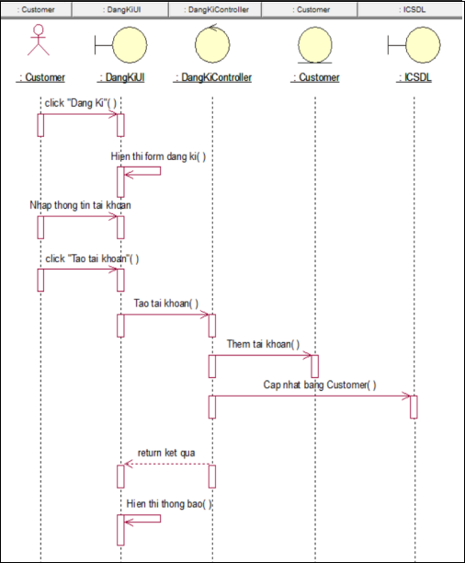

Hình 2.8 Biểu đồ trình tự use case đăng ký

### 2.3.2. Use case đăng nhập

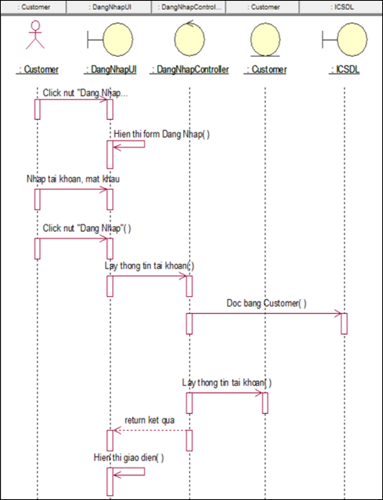

Hình 2.9 Biểu đồ trình tự use case đăng nhập

### 2.3.3. Use case cập nhật thông tin tài khoản

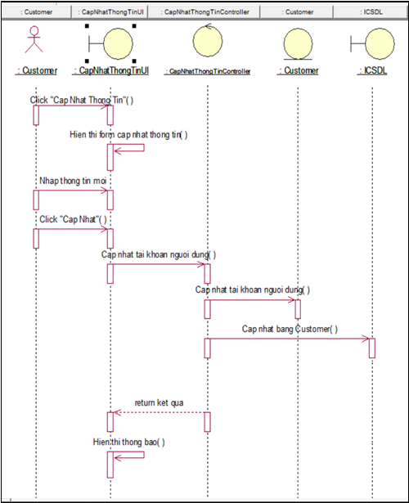

Hình 2.10 Biểu đồ trình tự use case cập nhật thông tin tài khoản

### 2.3.4. Use case xem sản phẩm theo danh mục

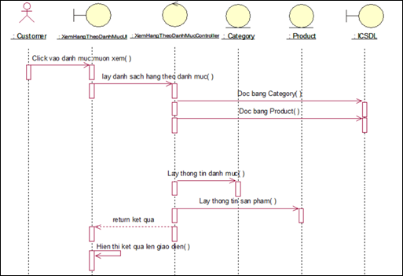

Hình 2.11 Biểu đồ trình tự use case xem sản phẩm theo danh mục

### 2.3.5. Use case xem chi tiết sản phẩm

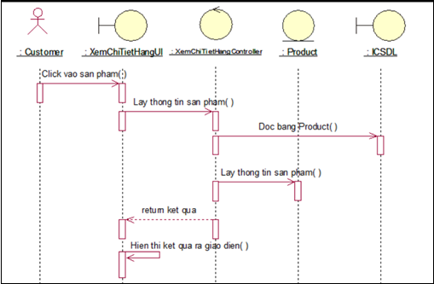

Hình 2.12 Biểu đồ trình tự use case xem chi tiết sản phẩm

### 2.3.6. Use case tìm kiếm sản phẩm

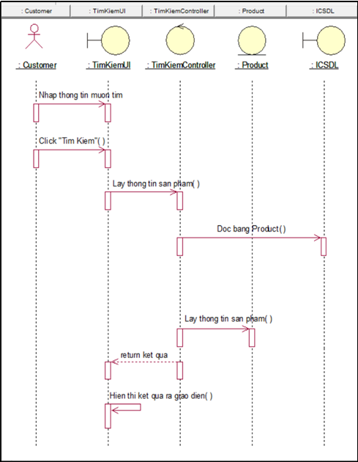

Hình 2.13 Biểu đồ trình tự use case tìm kiếm sản phẩm

### 2.3.7. Use case quản lý giỏ hàng

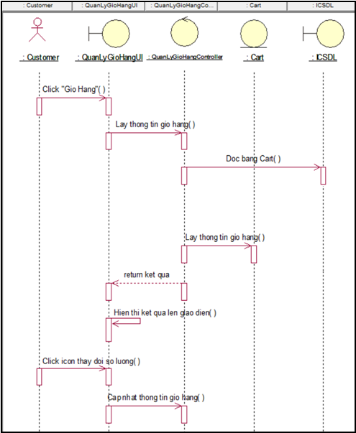

Hình 2.14 Biểu đồ trình tự use case quản lý giỏ hàng

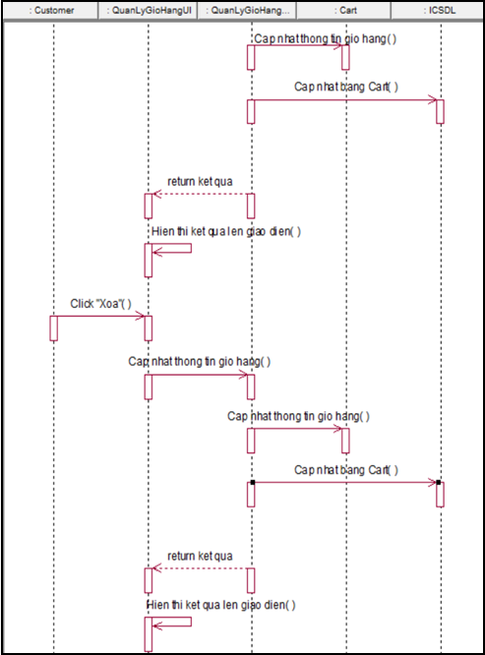

Hình 2.15 Biểu đồ trình tự use case quản lý giỏ hàng (tiếp theo)

### 2.3.8. Use case đặt hàng

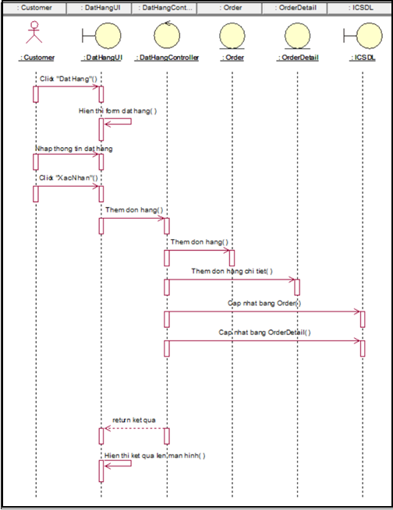

Hinh 2.16 Biểu đồ trình tự use case đặt hàng

### 2.3.9. Use case xem thống kê

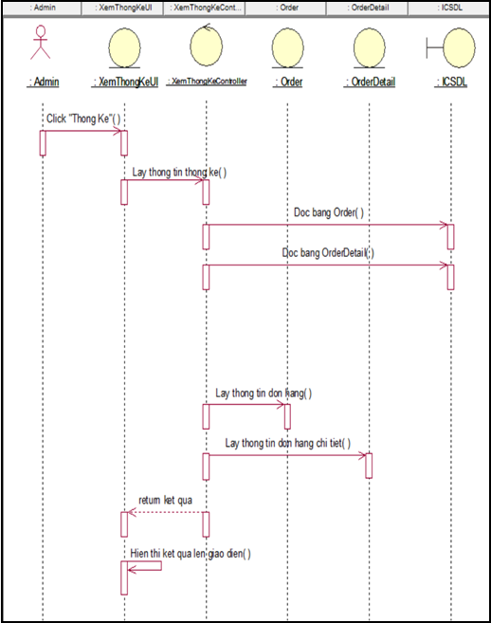

Hình 2.17 Biểu đồ trình tự use case xem thống kê

### 2.3.10. Use case quản lý danh mục

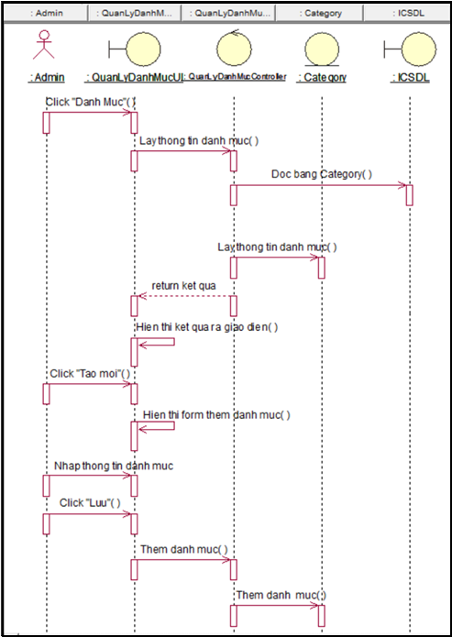

Hình 2.18 Biểu đồ trình tự use case quản lý danh mục

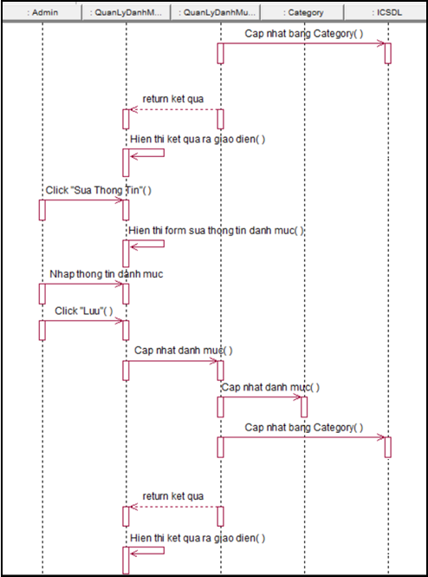

Hình 2.19 Biểu đồ trình tự use case quản lý danh mục (tiếp theo)

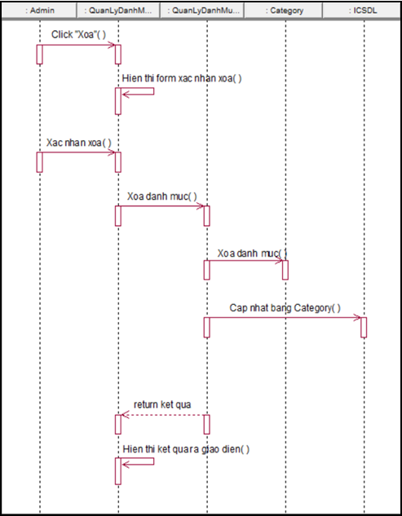

Hình 2.20 Biểu đồ trình tự use case quản lý danh mục (cuối)

### 2.3.11. Use case quản lý sản phẩm

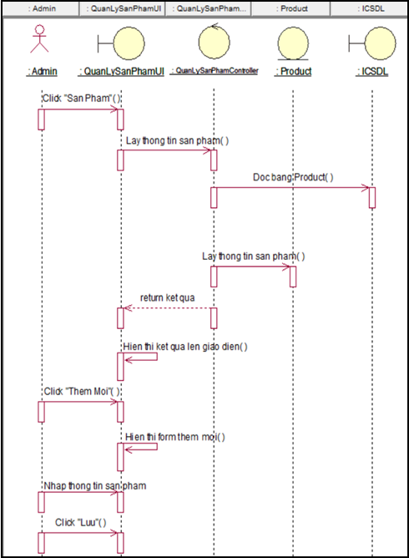

Hình 2.21 Biểu đồ trình tự use case quản lý sản phẩm

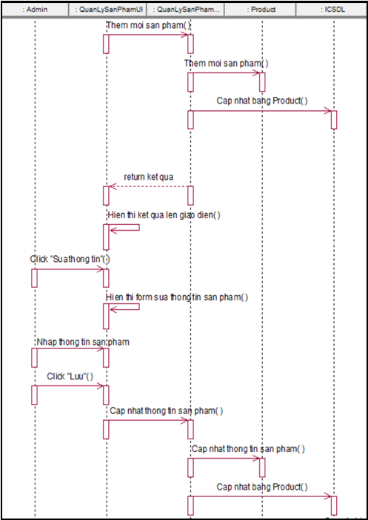

Hình 2.22 Biểu đồ trình tự use case quản lý sản phẩm (tiếp theo)

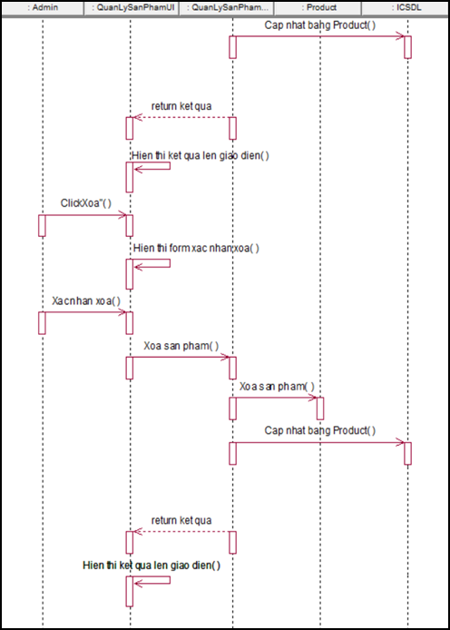

Hình 2.23 Biểu đồ trình tự use case quản lý sản phẩm (cuối)

### 2.3.12. Use case quản lý tài khoản

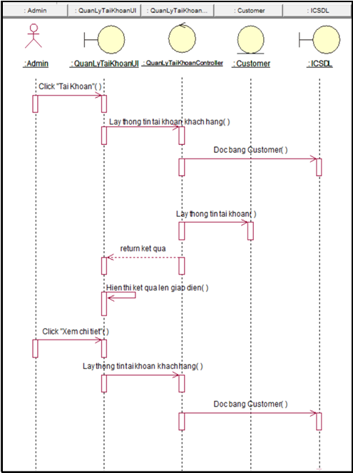

Hình 2.24 Biểu đồ trình tự use case quản lý tài khoản

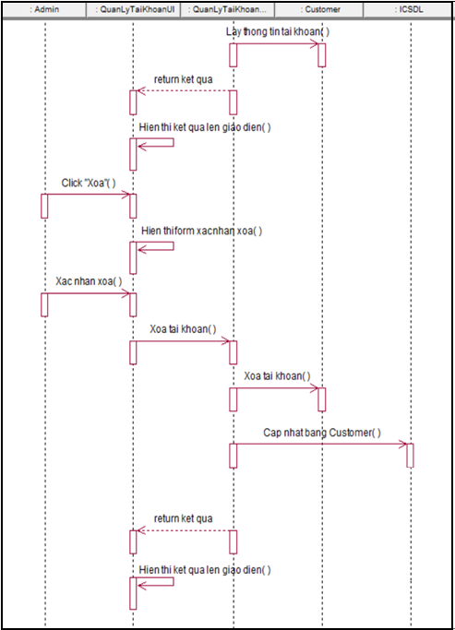

Hình 2.25 Biểu đồ trình tự use case quản lý tài khoản (tiếp theo)

### 2.3.13. Use case quản lý đơn hàng

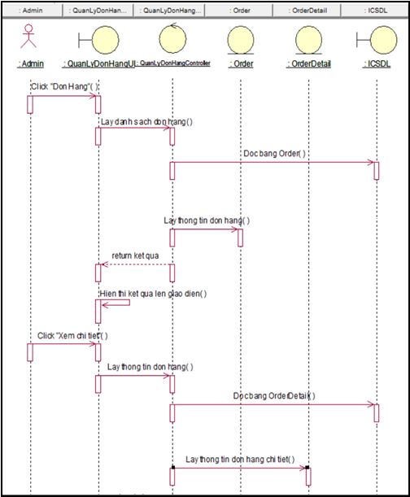

Hình 2.26 Biểu đồ trình tự use case quản lý đơn hàng

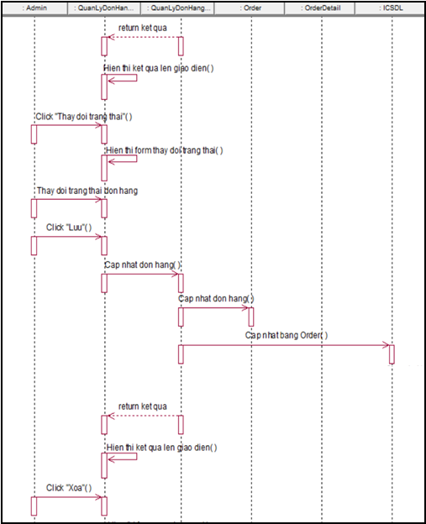

Hình 2.27 Biểu đồ trình tự use case quản lý đơn hàng (tiếp theo)

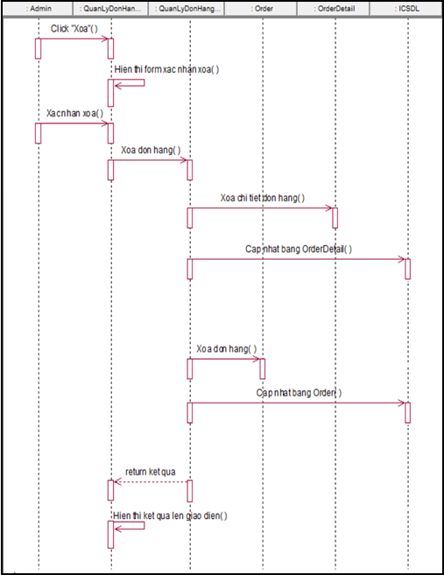

Hình 2.28 Biểu đồ trình tự use case quản lý đơn hàng (cuối)

## 2.4. Biểu đồ lớp

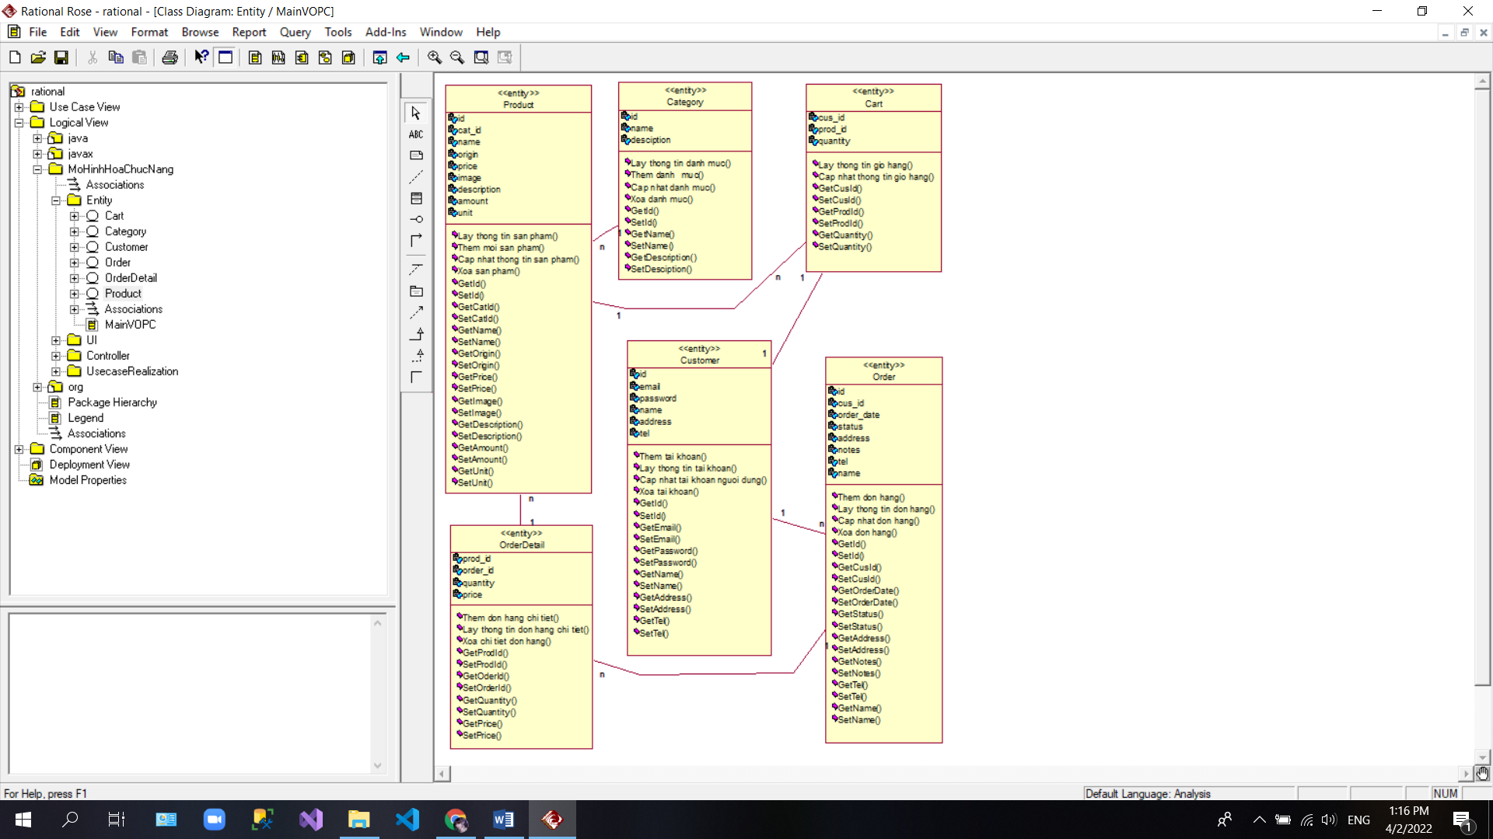

Hình 2.29 Biểu đồ lớp chính của hệ thống

## 2.5. Thiết kế cơ sở dữ liệu

### 2.5.1. Mô hình dữ liệu quan hệ

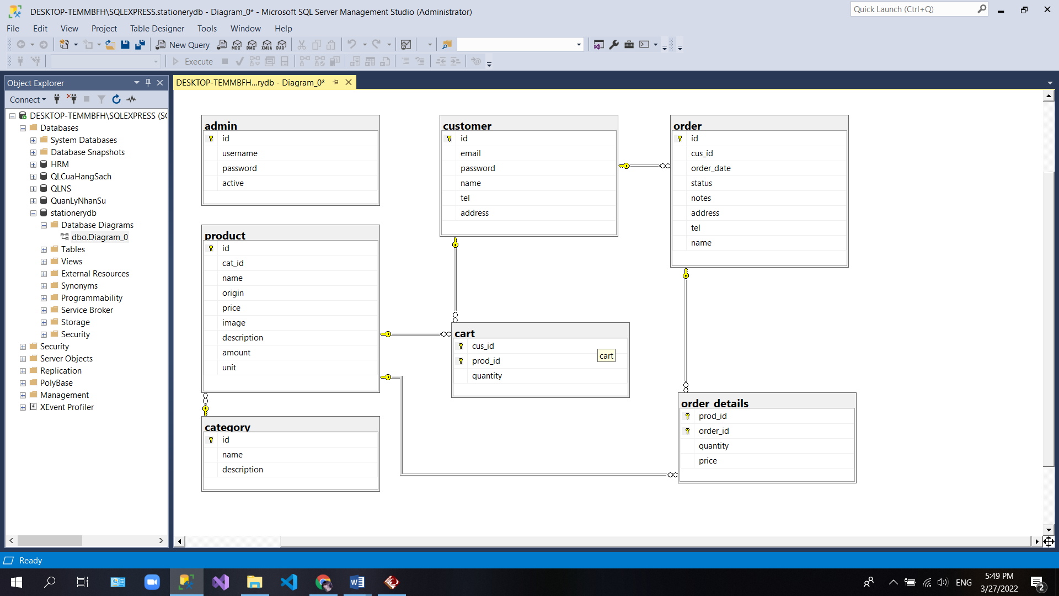

Hình 2.30 Mô hình dữ liệu của hệ thống

### 2.5.2. Chi tiết các bảng

|  |  |  |  |  |
| --- | --- | --- | --- | --- |
| **Tên cột** | **Kiểu dữ liệu** | **Null** | **Ràng buộc** | **Mô tả** |
| Id | Bigint | Not null | Primary key, Auto increment | Mã tài khoản |
| Username | Nvarchar(200) | Not null | No | Tên đăng nhập |
| Password | Nvarchar(200) | Not null | No | Mật khẩu |
| Active | Bit | Not null | No | Còn sử dụng không |

Bảng 2.1 Chi tiết bảng Admin

|  |  |  |  |  |
| --- | --- | --- | --- | --- |
| **Tên cột** | **Kiểu dữ liệu** | **Null** | **Ràng buộc** | **Mô tả** |
| Id | Bigint | Not null | Primary key, Auto increment | Mã khách hàng |
| Email | Varchar(200) | Not null | No | Email |
| Password | Nvarchar(200) | Not null | No | Mật khẩu |
| Name | Nvarchar(200) | Null | No | Họ tên |
| Tel | Varchar(12) | Null | No | Số điện thoại |
| Address | Nvarchar(500) | Null | No | Địa chỉ |

Bảng 2.2 Chi tiết bảng Customer (Khách hàng)

|  |  |  |  |  |
| --- | --- | --- | --- | --- |
| **Tên cột** | **Kiểu dữ liệu** | **Null** | **Ràng buộc** | **Mô tả** |
| Cus_id | Bigint | Not null | Primary key, Foreign key | Mã khách hàng |
| Prod_id | Bigint | Not null | Primary key, Foreign key | Mã sản phẩm |
| Quantity | Int | Not null | No | Số lượng |

Bảng 2.3 Chi tiết bảng Cart (Giỏ hàng)

|  |  |  |  |  |
| --- | --- | --- | --- | --- |
| **Tên cột** | **Kiểu dữ liệu** | **Null** | **Ràng buộc** | **Mô tả** |
| Id | Bigint | Not null | Primary key, Auto increment | Mã danh mục |
| Name | Nvarchar(200) | Not null | No | Tên danh mục |
| Description | Nvarchar(500) | Null | No | Mô tả |

Bảng 2.4 Chi tiết bảng Category (Danh mục)

|  |  |  |  |  |
| --- | --- | --- | --- | --- |
| **Tên cột** | **Kiểu dữ liệu** | **Null** | **Ràng buộc** | **Mô tả** |
| Id | Bigint | Not null | Primary key, Auto increment | Mã đơn hàng |
| Cus_id | Bigint | Not null | Foreign key | Mã khách hàng |
| Order_date | Date | Not null | No | Ngày đặt hàng |
| Status | Nvarchar(100) | Null | No | Trạng thái đơn hàng |
| Notes | Nvarchar(500) | Null | No | Ghi chú |
| Address | Nvarchar(500) | Null | No | Địa chỉ |
| Tel | Nvarchar(12) | Null | No | Số điện thoại |
| Name | Nvarchar(200) | Null | No | Tên khách hàng |

Bảng 2.5 Chi tiết bảng Order (Đơn hàng)

|  |  |  |  |  |
| --- | --- | --- | --- | --- |
| **Tên cột** | **Kiểu dữ liệu** | **Null** | **Ràng buộc** | **Mô tả** |
| Prod_id | Bigint | Not null | Primary key, Foreign key | Mã sản phẩm |
| Order_id | Bigint | Not null | Primary key, Foreign key | Mã đơn hàng |
| Quantity | Int | Not null | No | Số lượng còn |
| Price | Int | Not null | No | Giá bán |

Bảng 2.6 Chi tiết bảng Order_details (Chi tiết đơn hàng)

|  |  |  |  |  |
| --- | --- | --- | --- | --- |
| **Tên cột** | **Kiểu dữ liệu** | **Null** | **Ràng buộc** | **Mô tả** |
| Id | Bigint | Not null | Primary key,  Auto increment | Mã sản phẩm |
| Cat_id | Bigint | Not null | Foreign key | Mã danh mục |
| Name | Nvarchar(200) | Null | No | Tên sản phẩm |
| Origin | Nvarchar(200) | Null | No | Xuất xứ |
| Price | Int | Null | No | Giá bán |
| Image | Varchar(500) | Null | No | Ảnh minh họa |
| Description | Ntext | Null | No | Mô tả |
| Amount | Int | Null | No | Số lượng còn |
| Unit | Nvarchar(100) | Null | No | Đơn vị tính |

Bảng 2.7 Chi tiết bảng Product (Sản phẩm)

# CHƯƠNG 3. CÀI ĐẶT HỆ THỐNG VÀ MỘT SỐ KẾT QUẢ

## 3.1. Công nghệ đã sử dụng

### 3.1.1. VUEJS

VueJS là một framework (khung ứng dụng) JavaScript mã nguồn mở sử dụng để xây dựng các giao diện người dung (UI) động cho các ứng dụng website. VueJS tập trung vào việc tạo ra các Component có thể tái sử dụng và dễ sử dụng, và cung cấp các tính năng để quản lý trạng thái ứng dụng (application state) một cách hiệu quả.

VueJS có thể tích hợp vào các ứng dụng website hiện đại hoặc được sử dụng để xây dựng các ứng dụng website độc lập. VueJS cũng được đánh giá cao về hiệu suất cũng như khả năng tương thích với các thư viện framework khác. Một số ưu điểm của VueJS có thể kể đến như:

**Tốc độ và hiệu suất:**

VueJS có tốc độ và hiệu suất cao, giúp ứng dụng của bạn chạy mượt mà và nhanh hơn.

**Tính linh hoạt:**

VueJS là một framework linh hoạt, cho phép sử dụng các thư viện hoặc plug-in khác nhau để mở rộng chức năng của mình. Tính linh hoạt cũng cho phép VueJS tích hợp với các framework khác để tạo ra các ứng dụng có độ phức tạp cao hơn.

**Dễ dàng học và sử dụng:**

VueJS có cú pháp đơn giản và dễ hiểu, cho phép người dùng nhanh chóng làm quen và học cách sử dụng. Đồng thời cũng cung cấp nhiều công cụ và tài liệu hữu ích cho người mới bắt đầu với VueJS.

**Khả năng tái sử dụng:**

VueJS cho phép bạn tái sử dụng các thành phần của ứng dụng, giúp tiết kiệm thời gian trong việc phát triển ứng dụng.

**Hỗ trợ cộng đồng tốt:**

VueJS có một cộng đồng lớn và nhiệt huyết, cung cấp nhiều tài nguyên hỗ trợ người dử dụng. Hiện nay, có nhiều trang web và forum để trao đổi kinh nghiệm cũng như giải đáp những thắc mắc xoay quanh framework này.

### 3.1.2. ASP.NET CORE

ASP.NET Core là một mã nguồn mở (open-source) mới và framework đa nền tảng (cross-platform) cho việc xây dựng những ứng dụng hiện đại dựa trên kết nối đám mây (web apps, IOT, backend cho mobile,…).

ASP.NET Core là kết quả của sự học hỏi từ các Framework Module hóa khác. Nó chạy trên cơ sở là tập hợp của các gói Module được gọi là Nuget Packages. Nuget Packages cho phép bạn tối ưu thiết kế ứng dụng chỉ bao gồm những gì cần thiết. Cho nên những ứng dụng được thiết kế trên nền tảng ASP.NET cho ra kết quả có dung lượng nhỏ hơn, bảo mật tốt hơn, hiệu năng hoạt động tốt và ổn định. Quá trình xây dựng cũng không còn quá phức tạp nên vấn đề phát triển và bảo trì sau này cũng dễ hơn nhiều.

Khi làm việc với ASP.NET core bạn đã được những cải tiến đáng kể như:

* Tương thích hệ thống xây dựng Web UI và Web APIs.
* Tích hợp những client –side frameworks hiện đại và những luồng phát triển.
* Hệ thống cấu hình dựa trên mô hình đám mây thật sự.
* Dependency injection được xây dựng sẵn.
* HTTP request được tối ưu nhẹ hơn.
* Có thể host trên IIS hoặc self- host trong process của riêng mình.
* Được xây dựng trên .NET Core, hỗ trợ thực sự app versioning.
* Chuyển thực thể, thành phần, module như những NuGet packages.
* Các công cụ mới để đơn giản hóa quá trình phát triển web hiện đại.
* Xây dựng và chạy đa nền tảng.
* Mã nguồn mở, tập trung vào cộng đồng.

## 3.2. Một số kết quả đạt được

### 3.2.1. Giao diện website

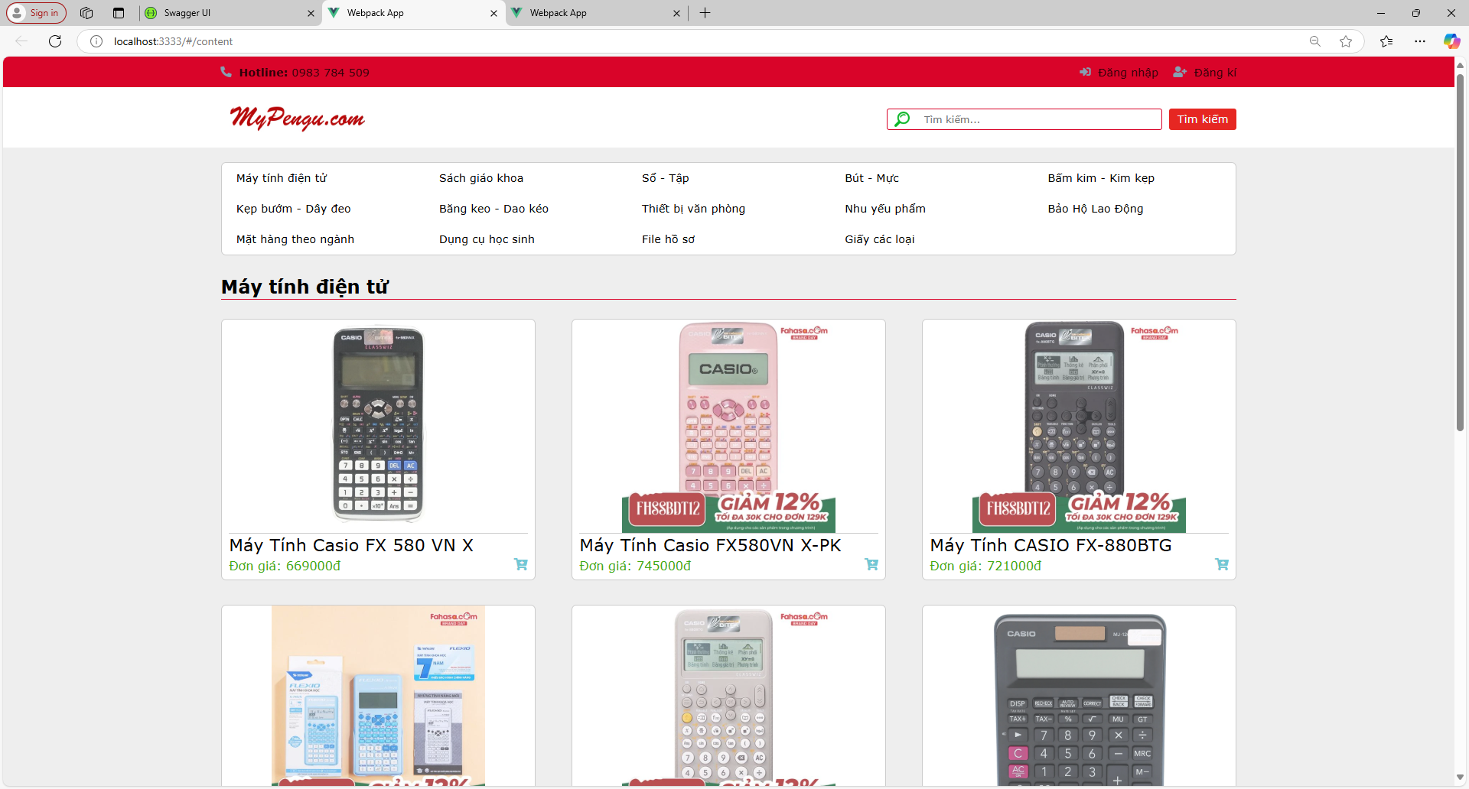

Hình 3.1 Màn hình trang chủ

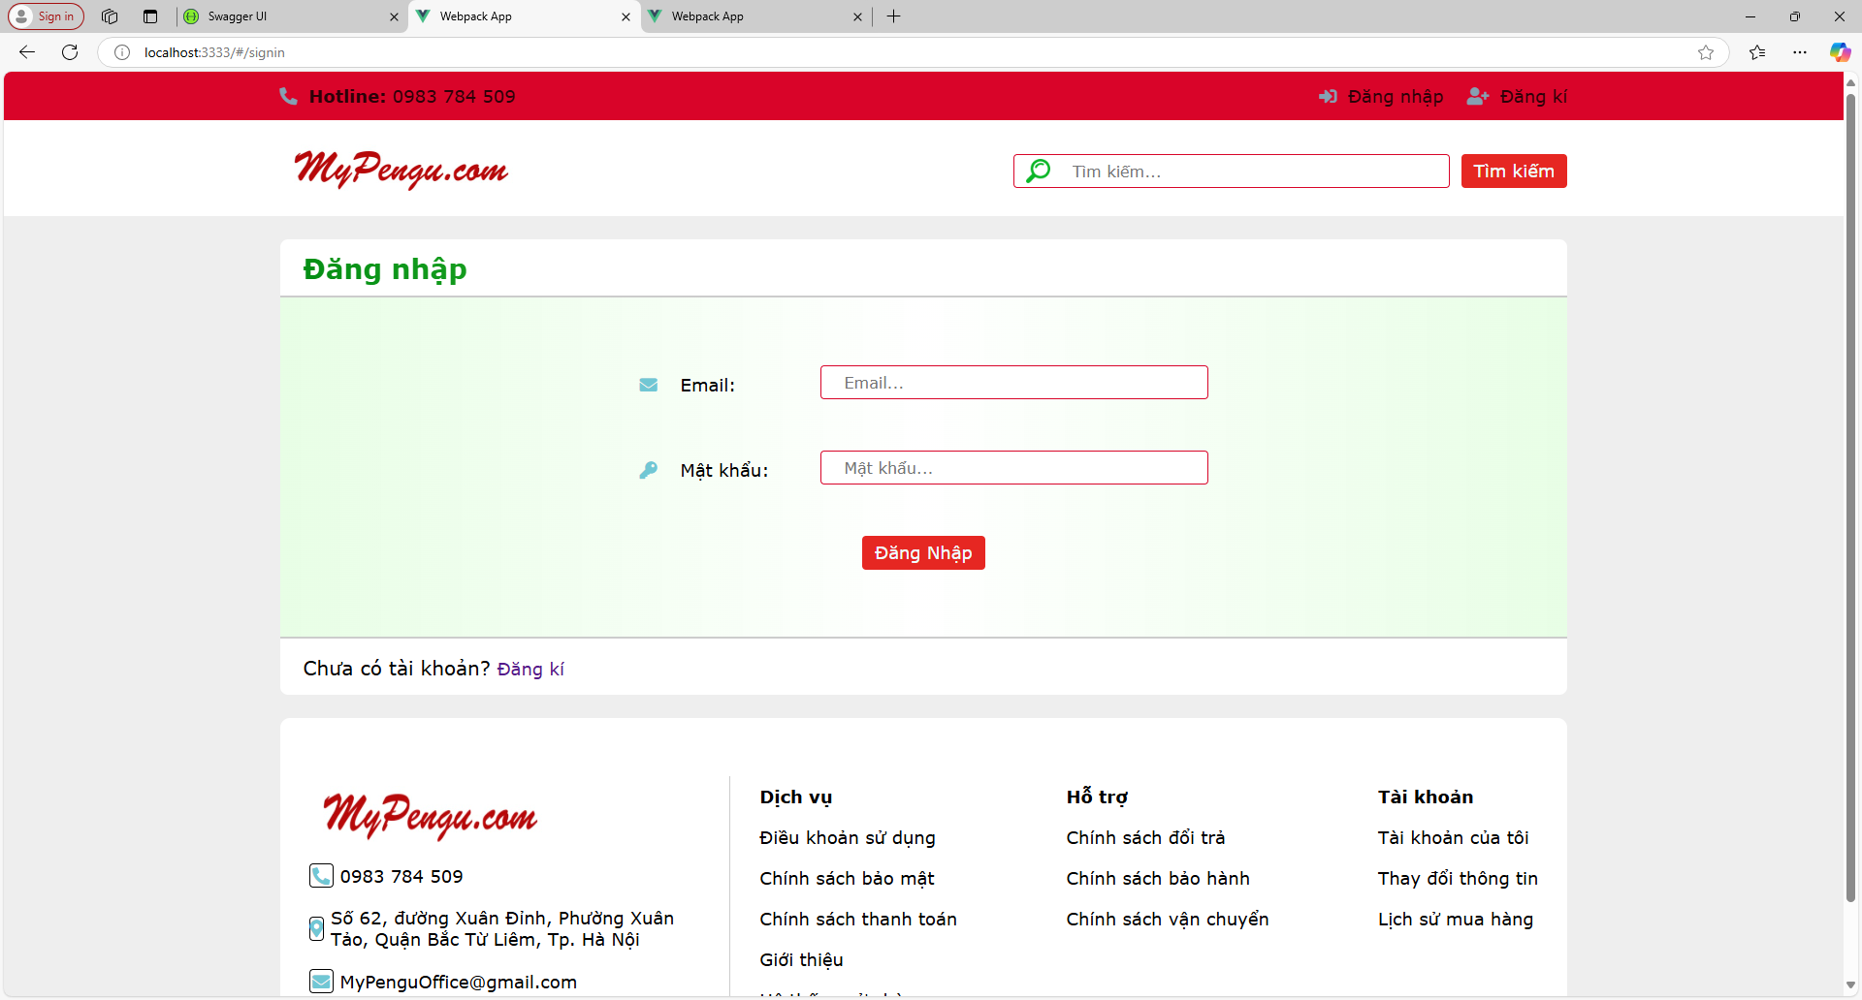

Hình 3.2 Màn hình đăng nhập

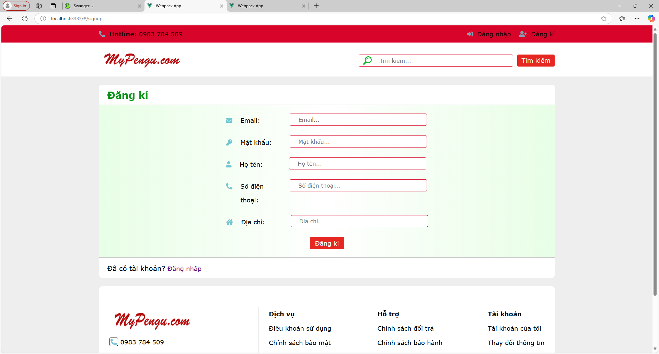

Hình 3.3 Màn hình đăng ký tài khoản

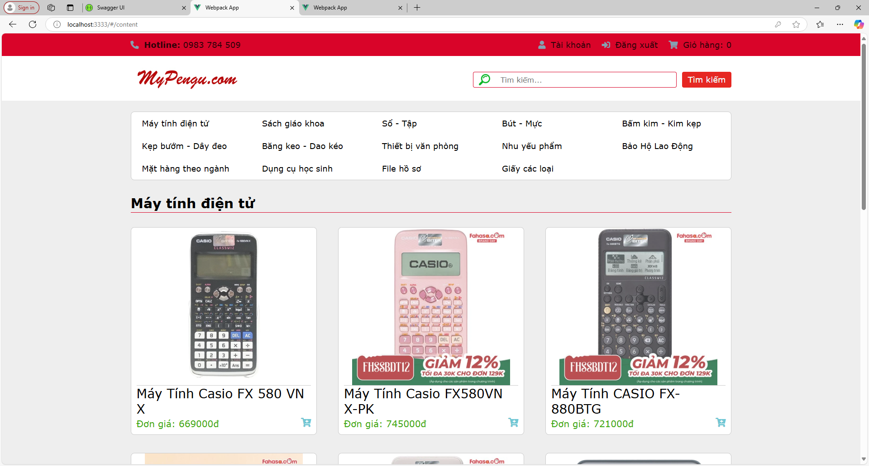

Hình 3.4 Trang chủ sau khi đăng nhập

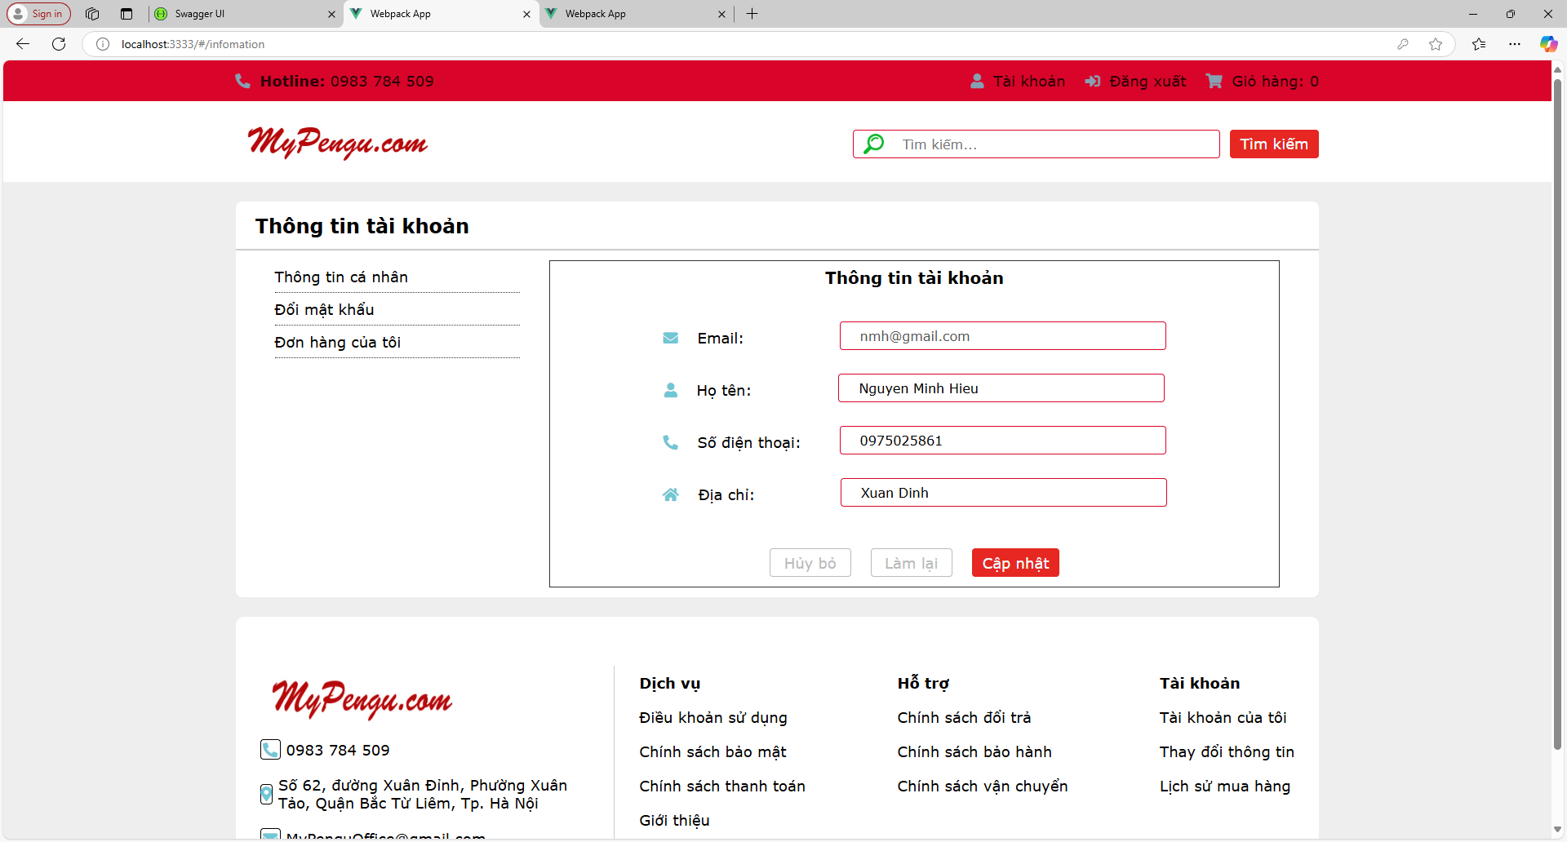

Hình 3.5 Thông tin tài khoản

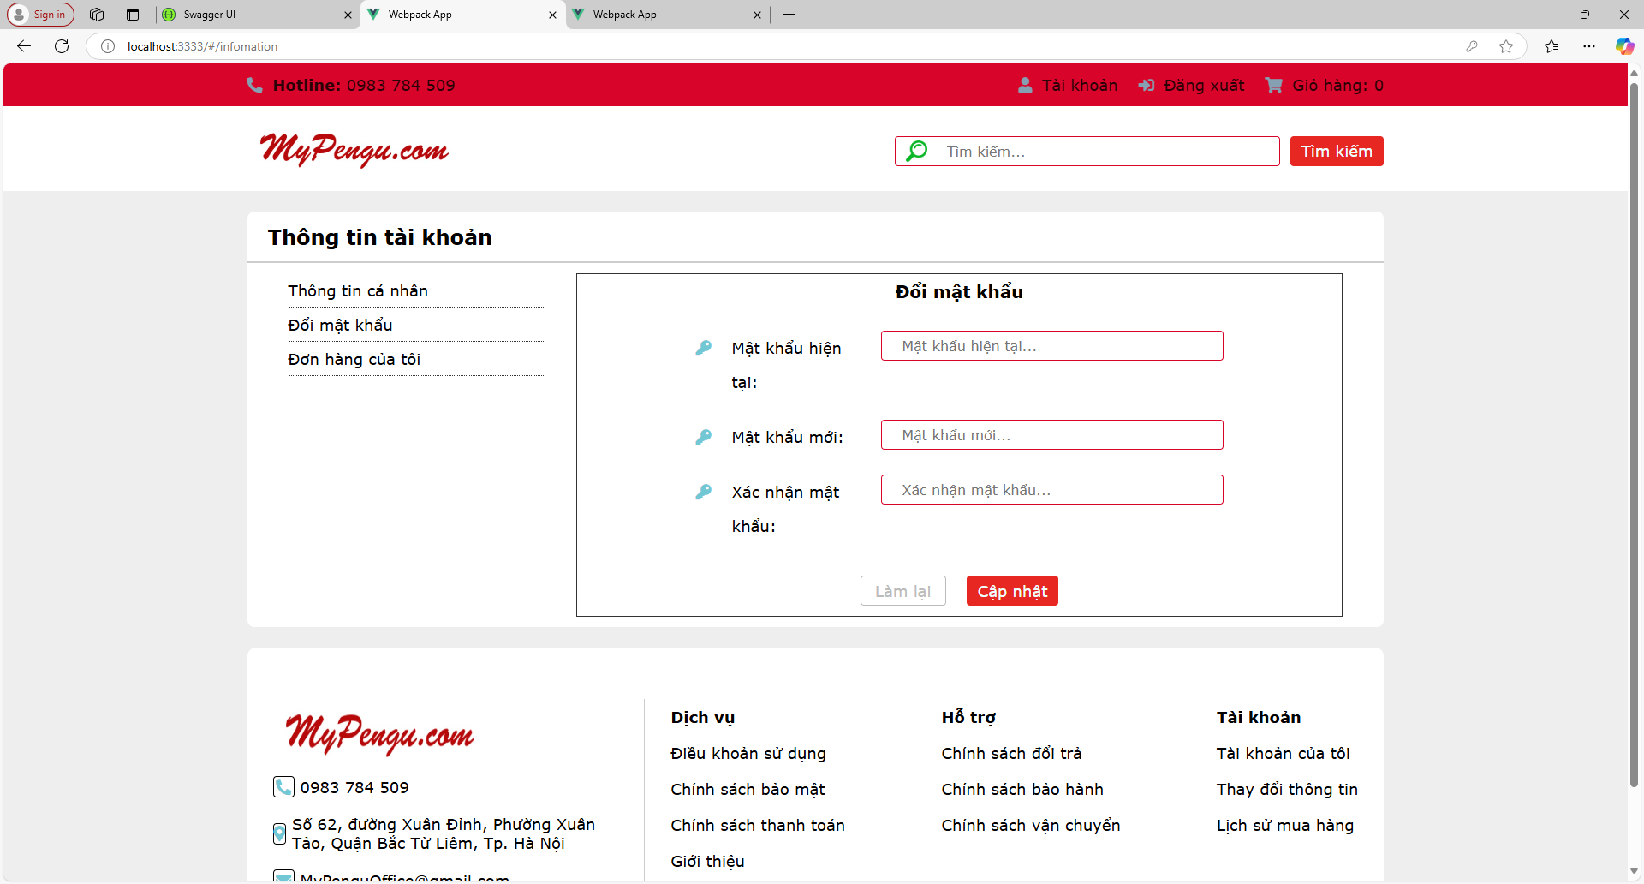

Hình 3.6 Đổi mật khẩu

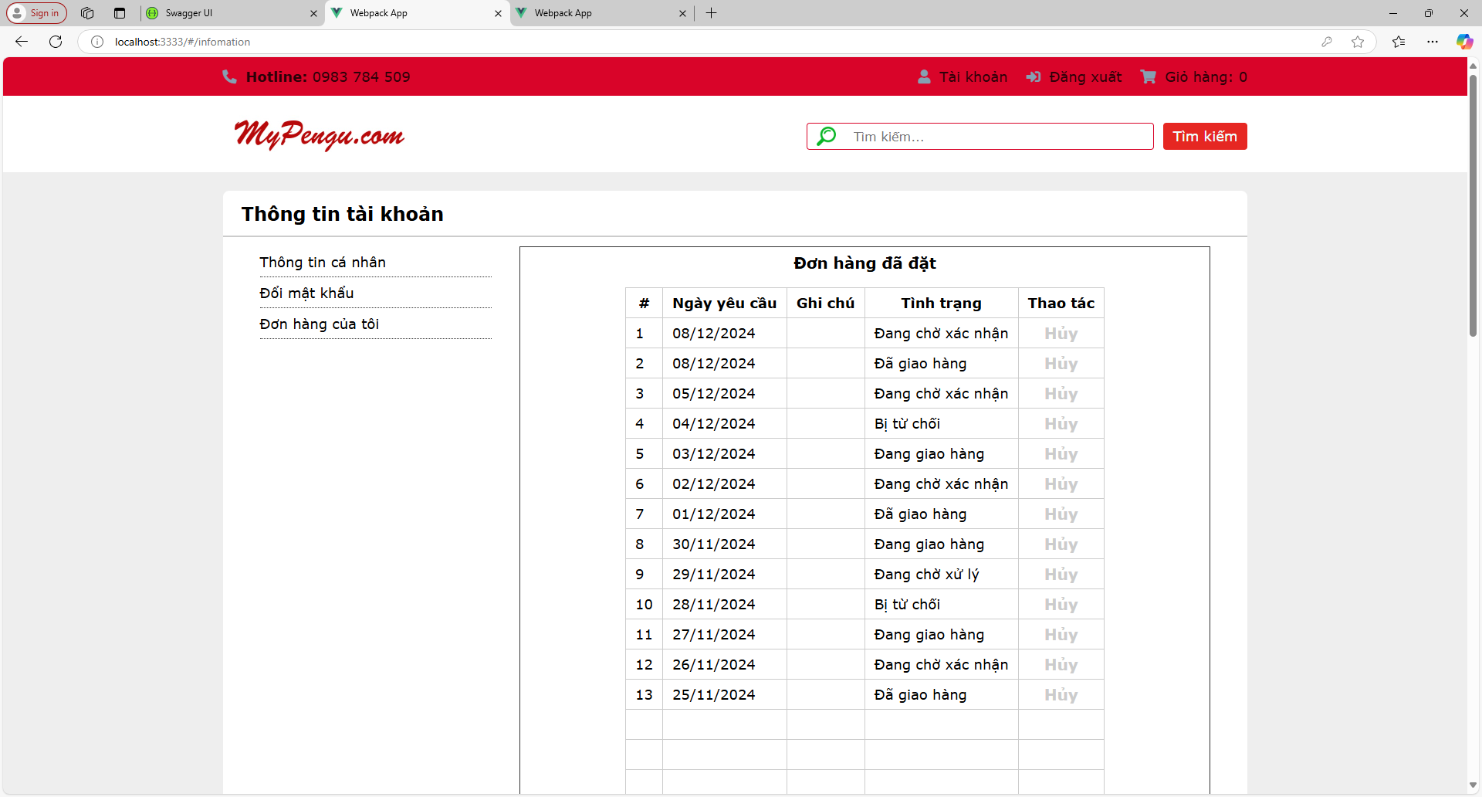

Hình 3.7 Theo dõi đơn hang

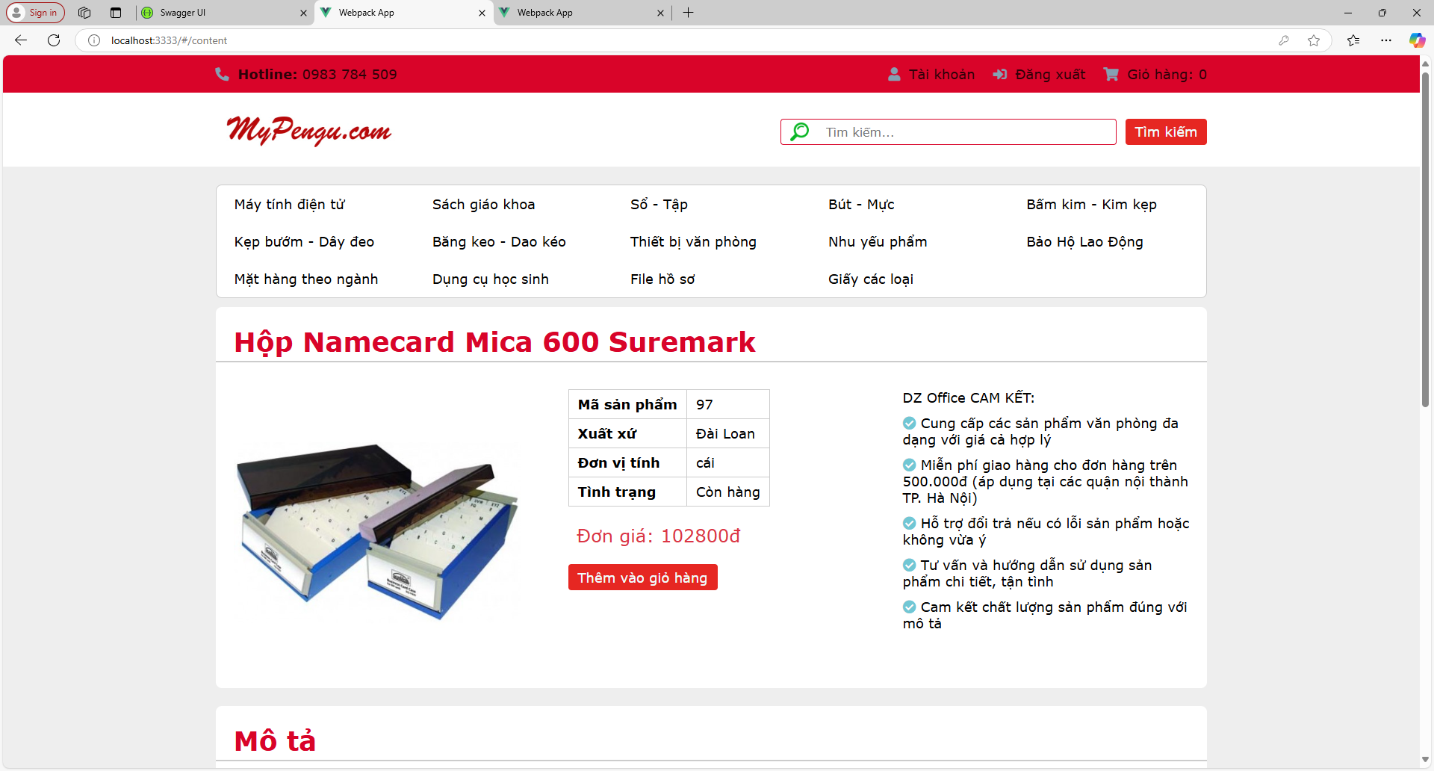

Hình 3.8 Chi tiết sản phẩm

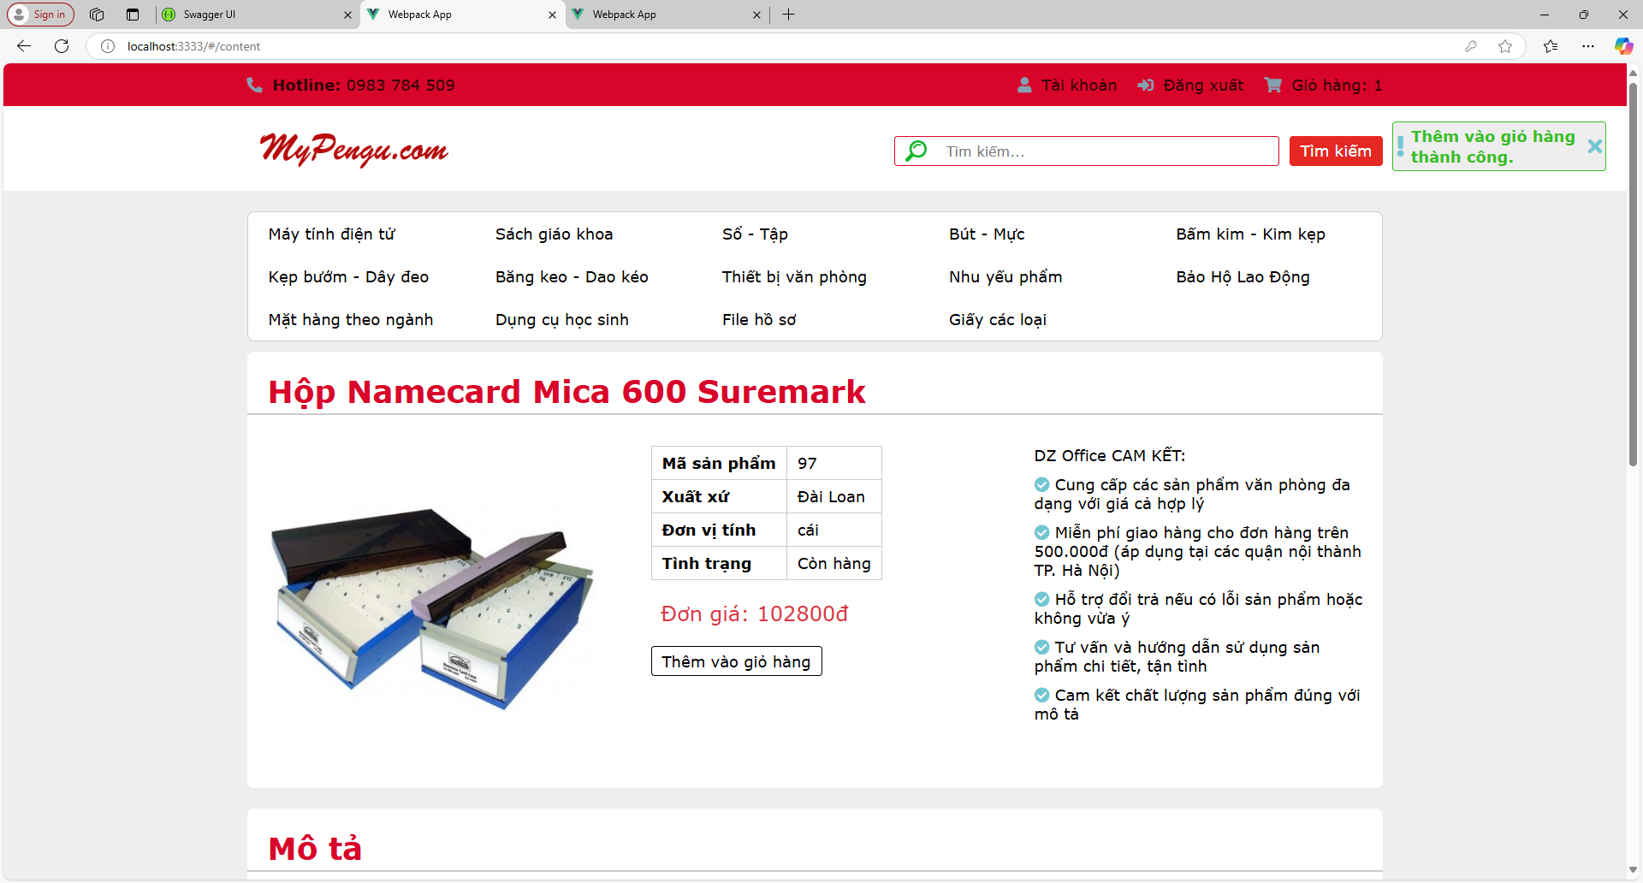

Hình 3.9 Thêm vào giỏ hàng thành công

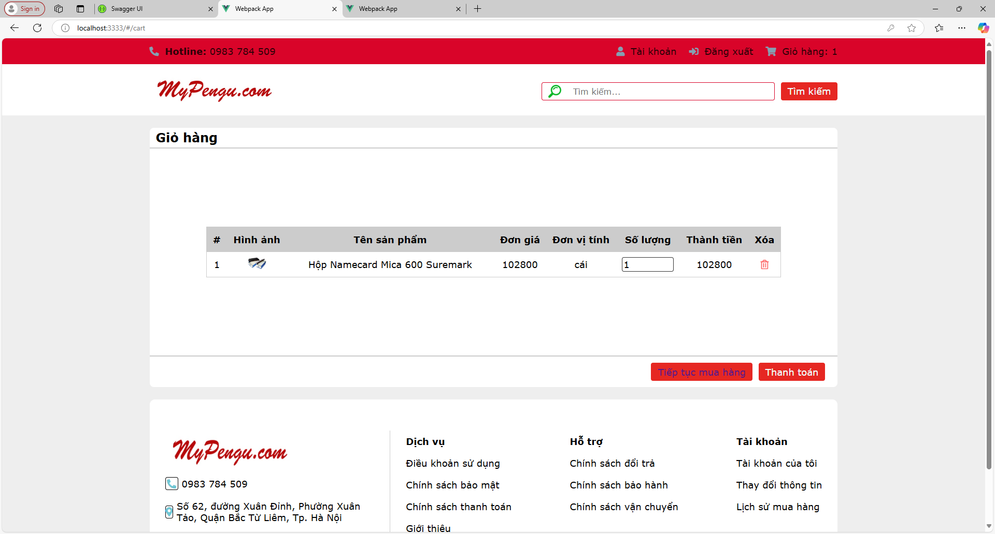

Hình 3.10 Màn hình giỏ hàng

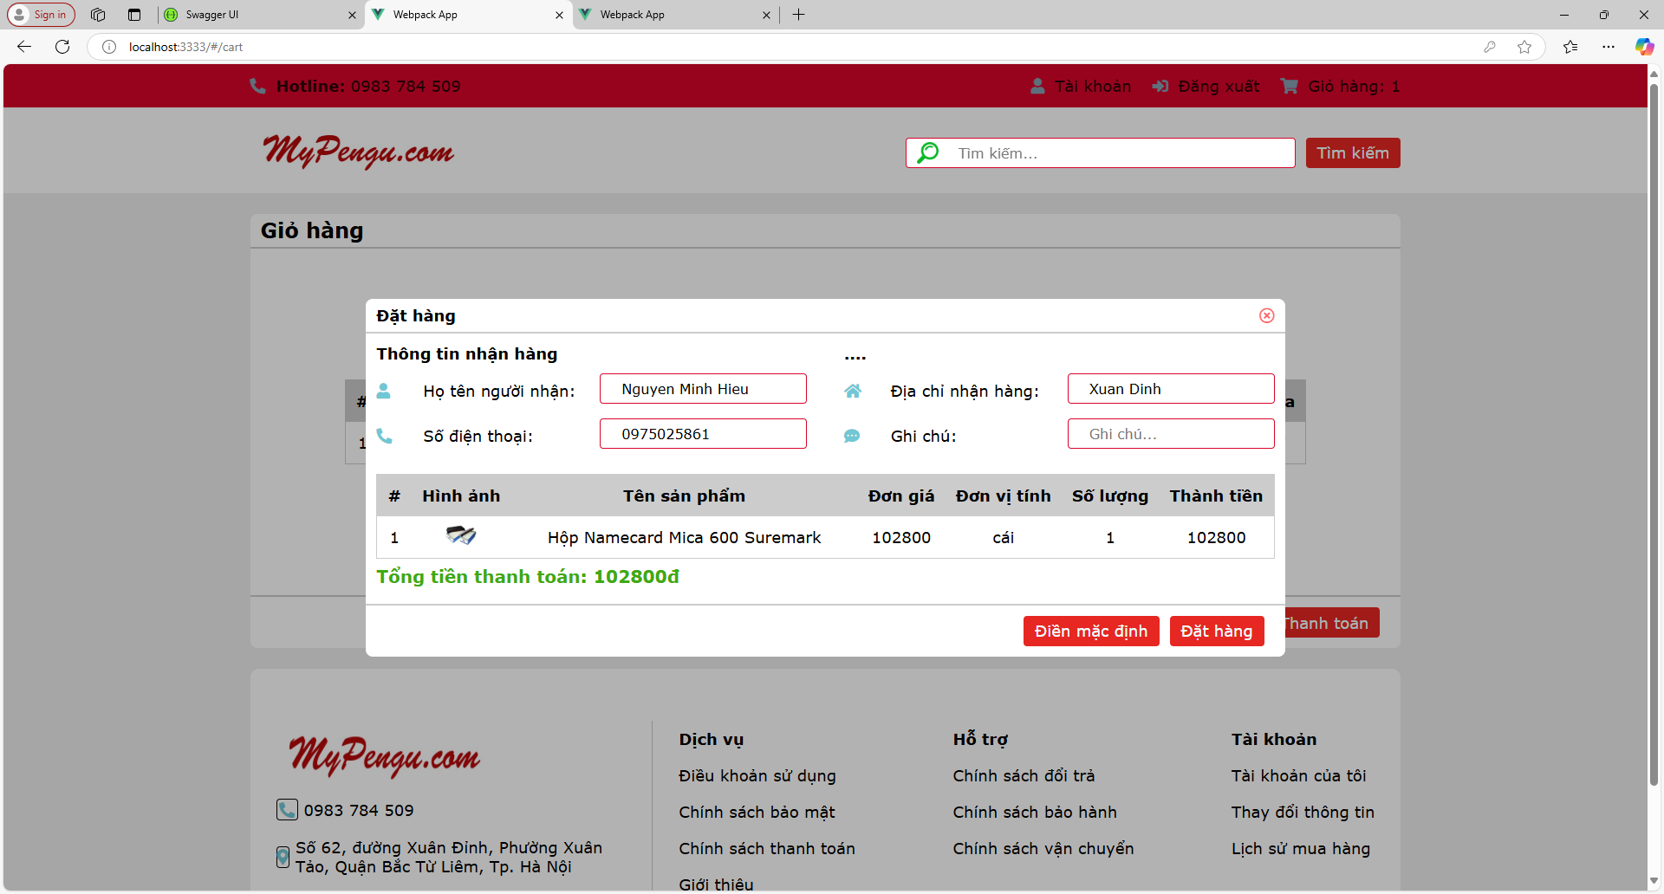

Hình 3.11 Màn hình đặt hàng

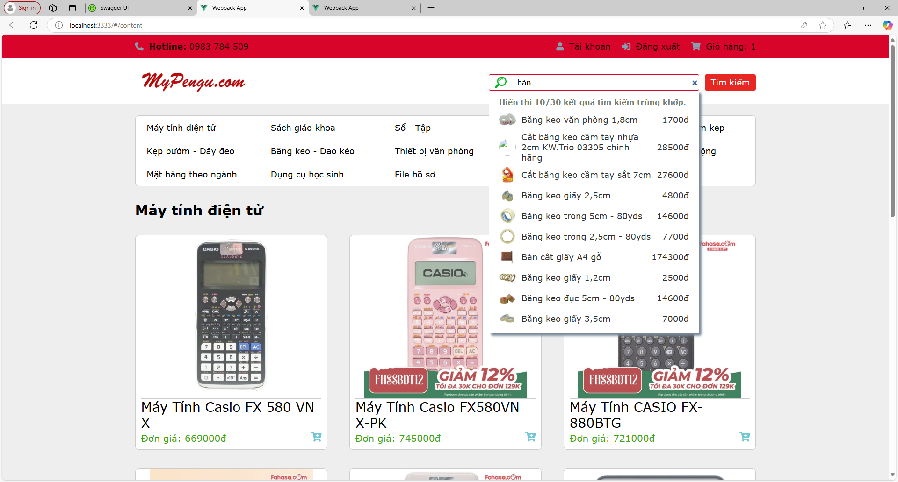

Hình 3.12 Màn hình tìm kiếm sản phẩm

### 3.2.2. Giao diện admin

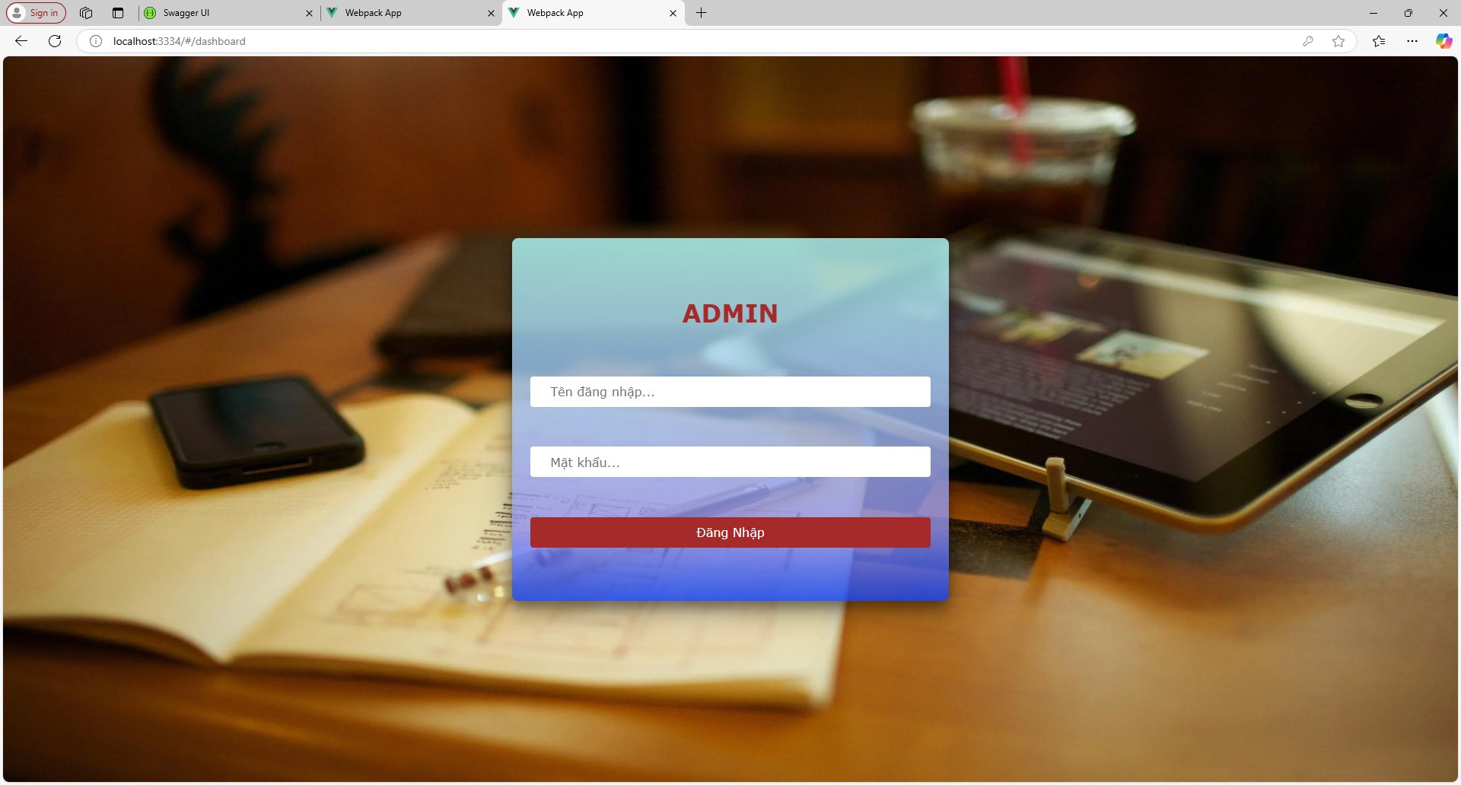

Hình 3.13 Màn hình đăng nhập Admin

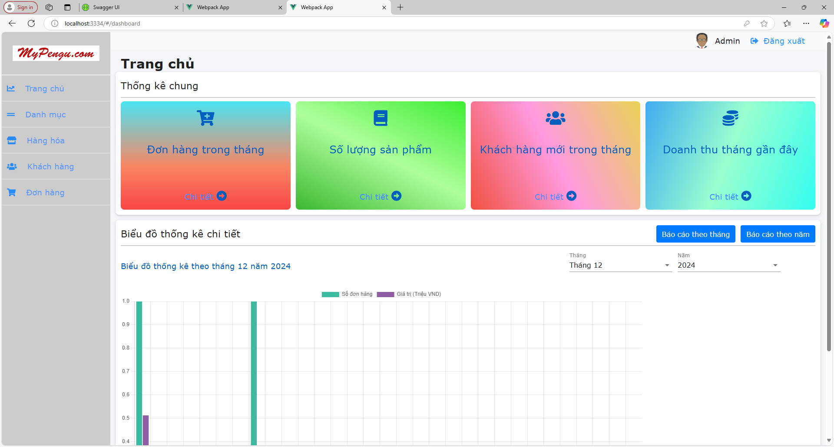

Hình 3.14 Trang chủ Admin

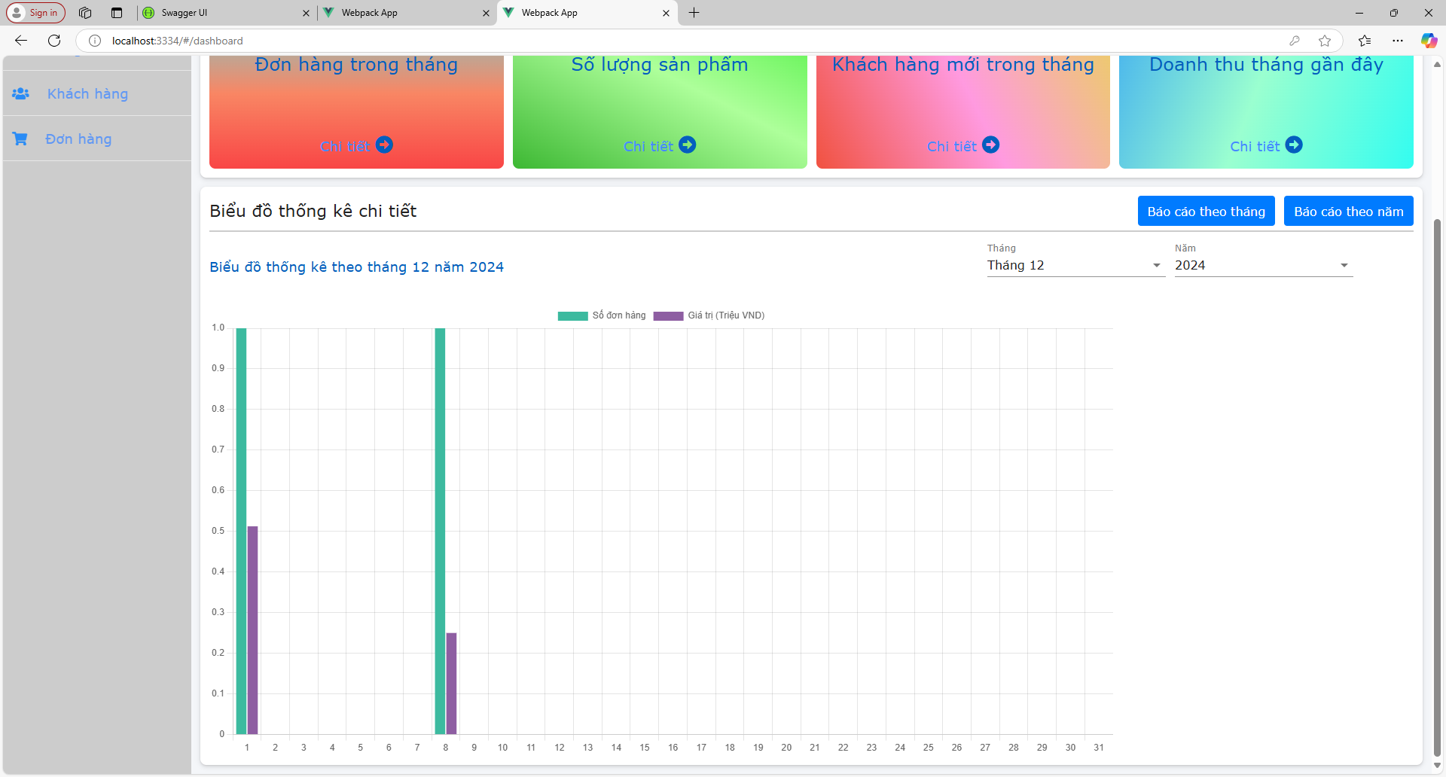

Hình 3.15 Giao diện thống kê doanh thu

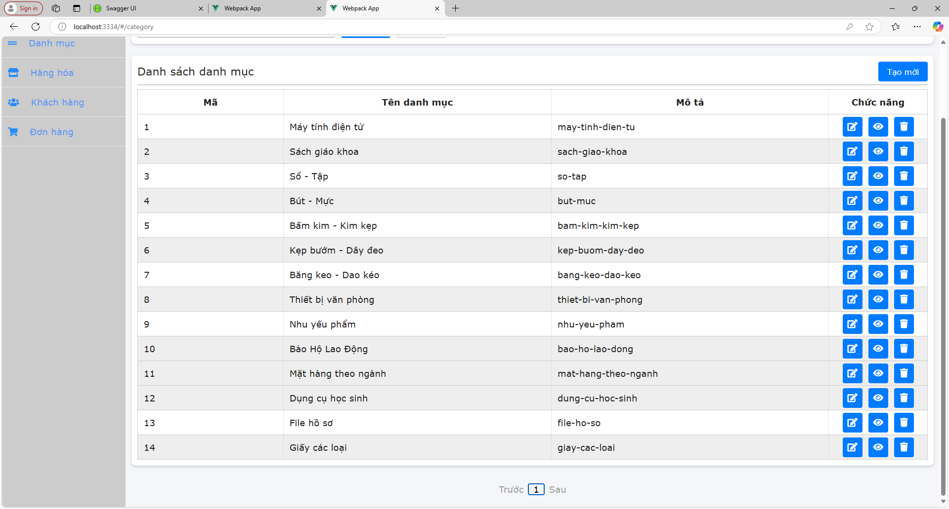

Hình 3.16 Danh mục sản phẩm

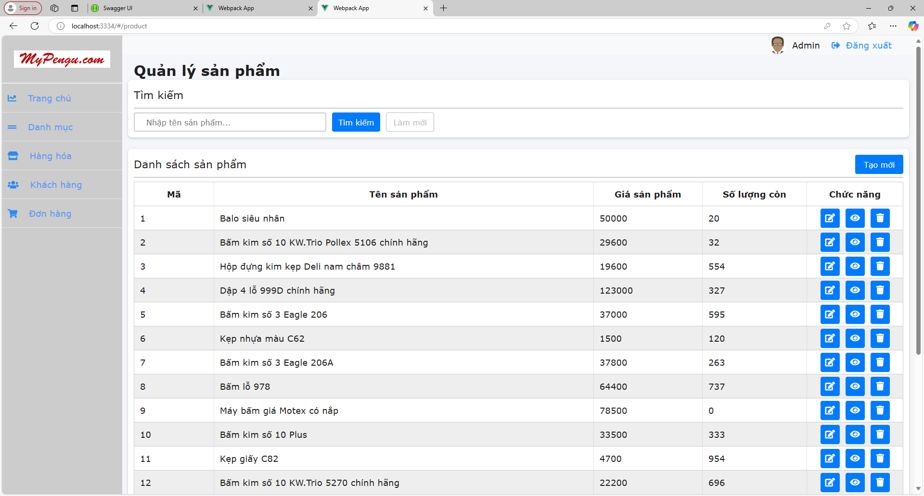

Hình 3.17 Quản lý sản phẩm

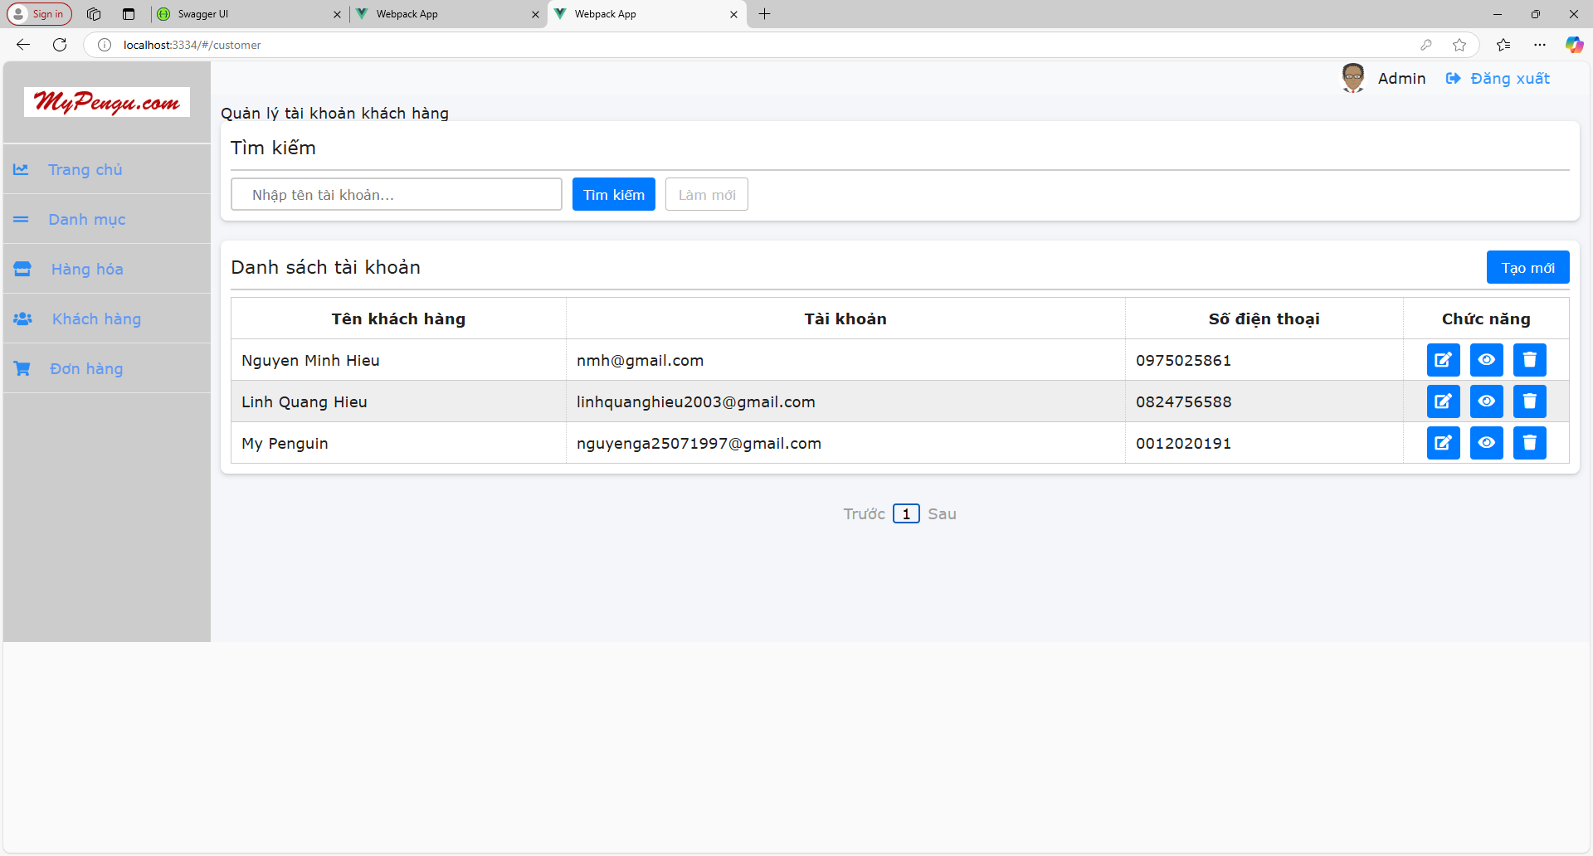

Hình 3.18 Quản lý khách hàng

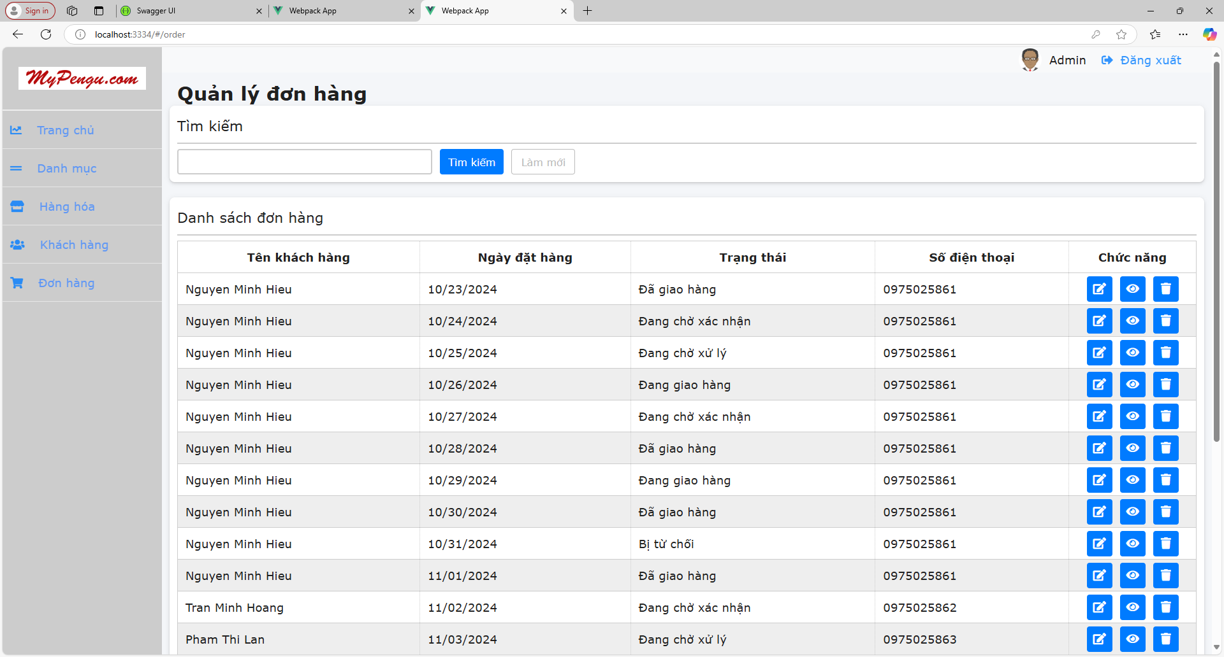

Hình 3.19 Quản lý đơn hàng

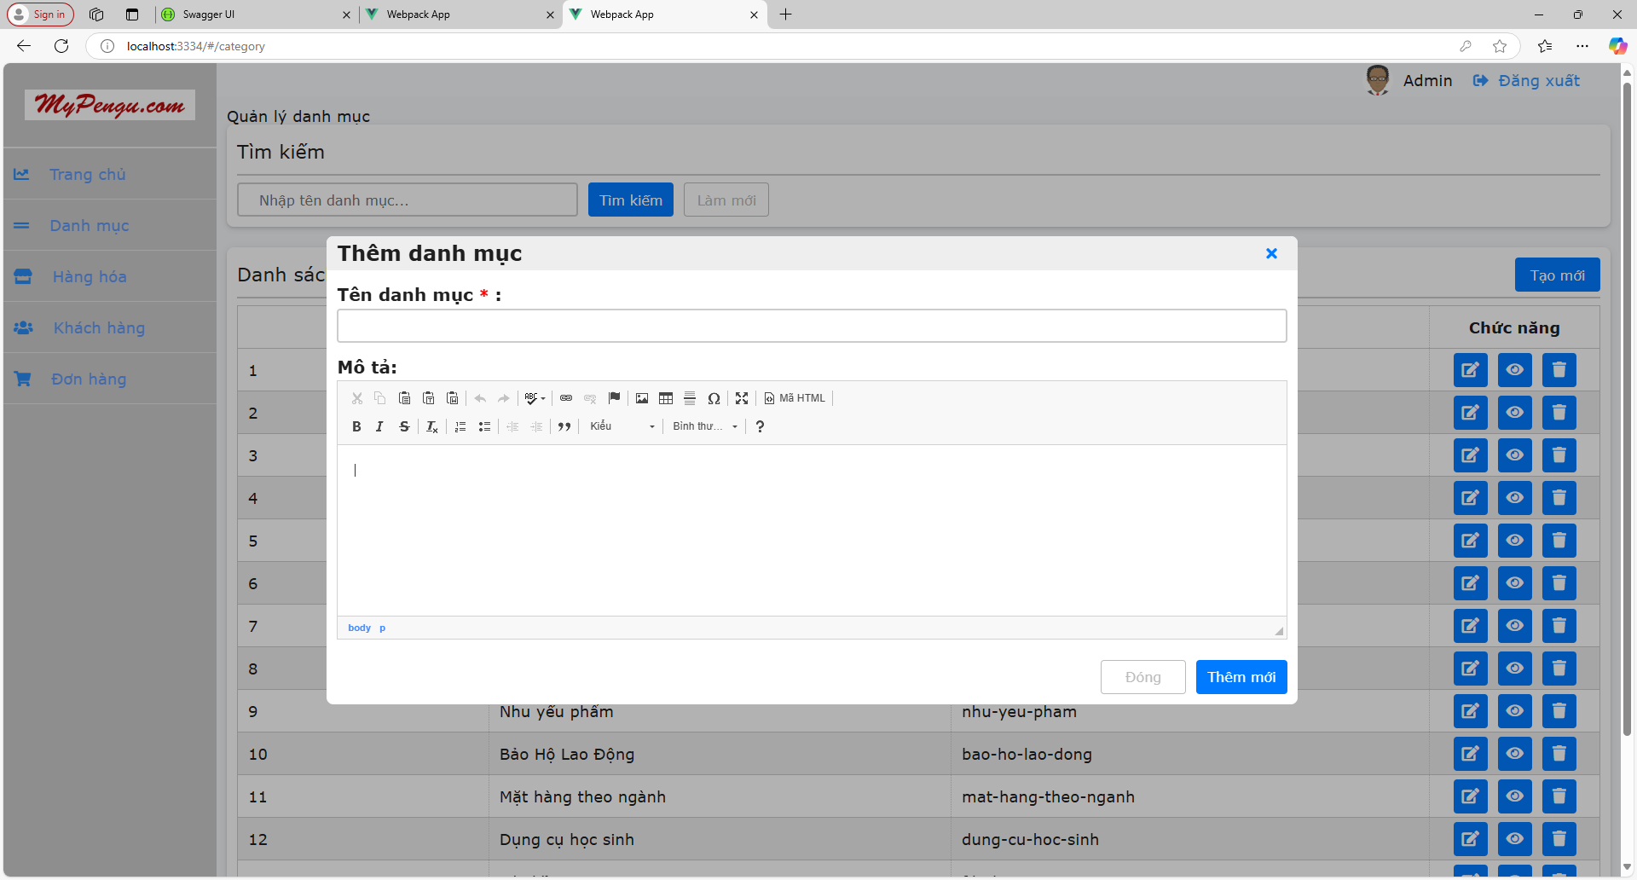

Hình 3.20 Thêm danh mục

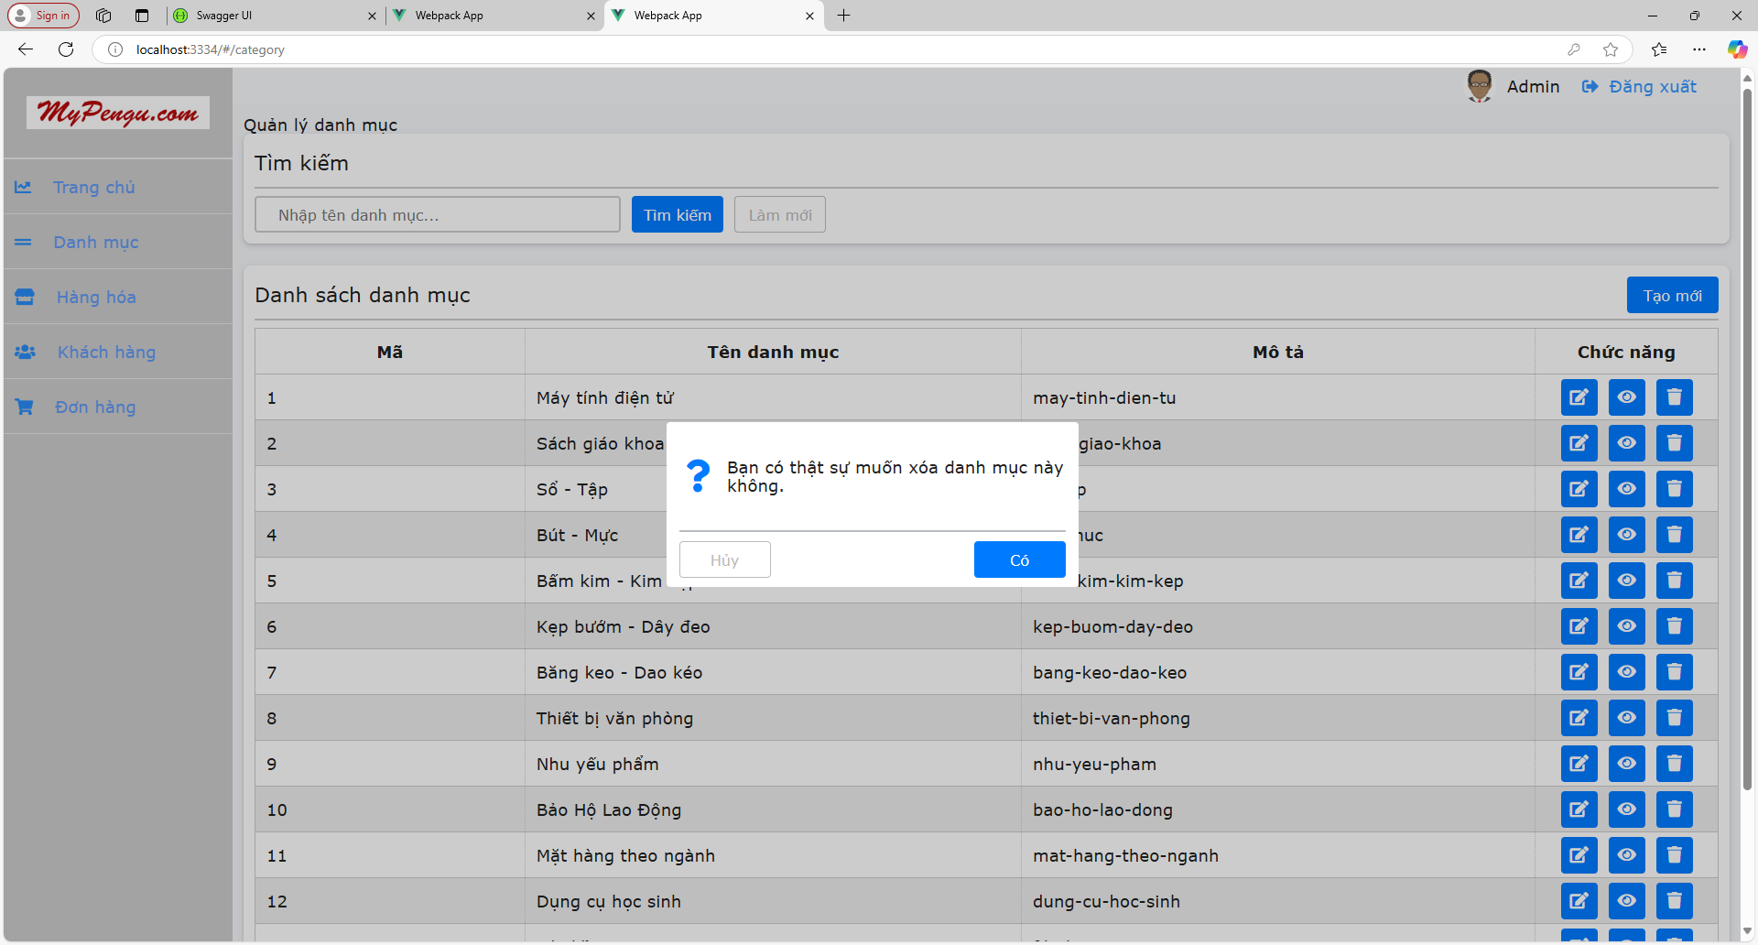

Hình 3.21 Xóa danh mục

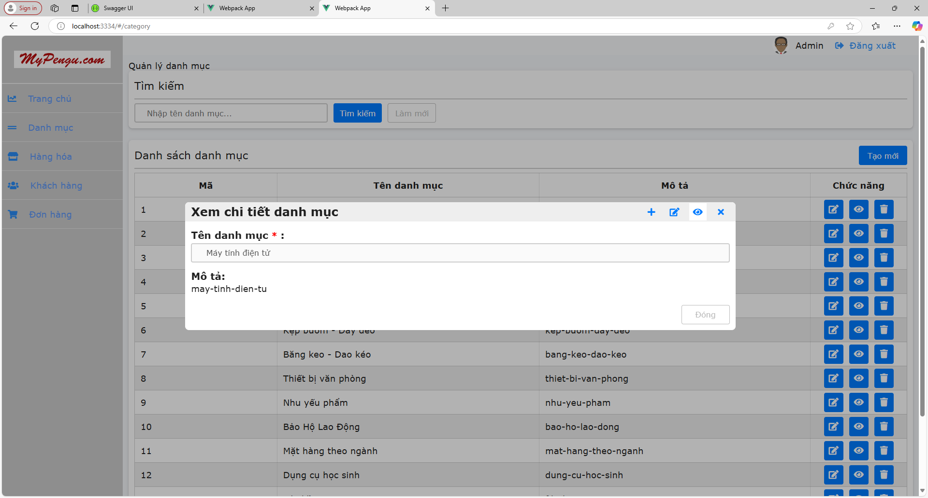

Hình 3.22 Chi tiết danh mục

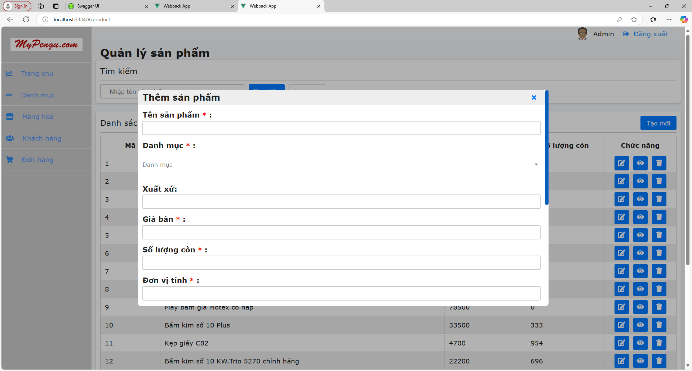

Hình 3.23 Thêm mới sản phẩm

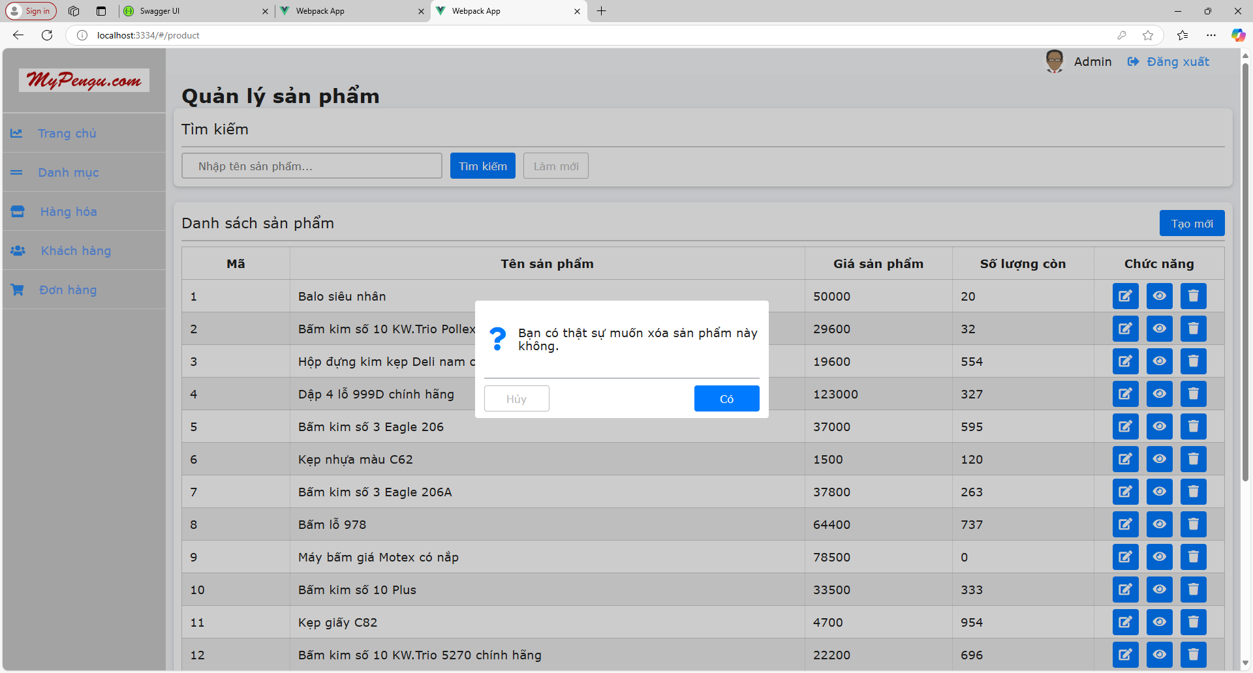

Hình 3.24 Xóa sản phẩm

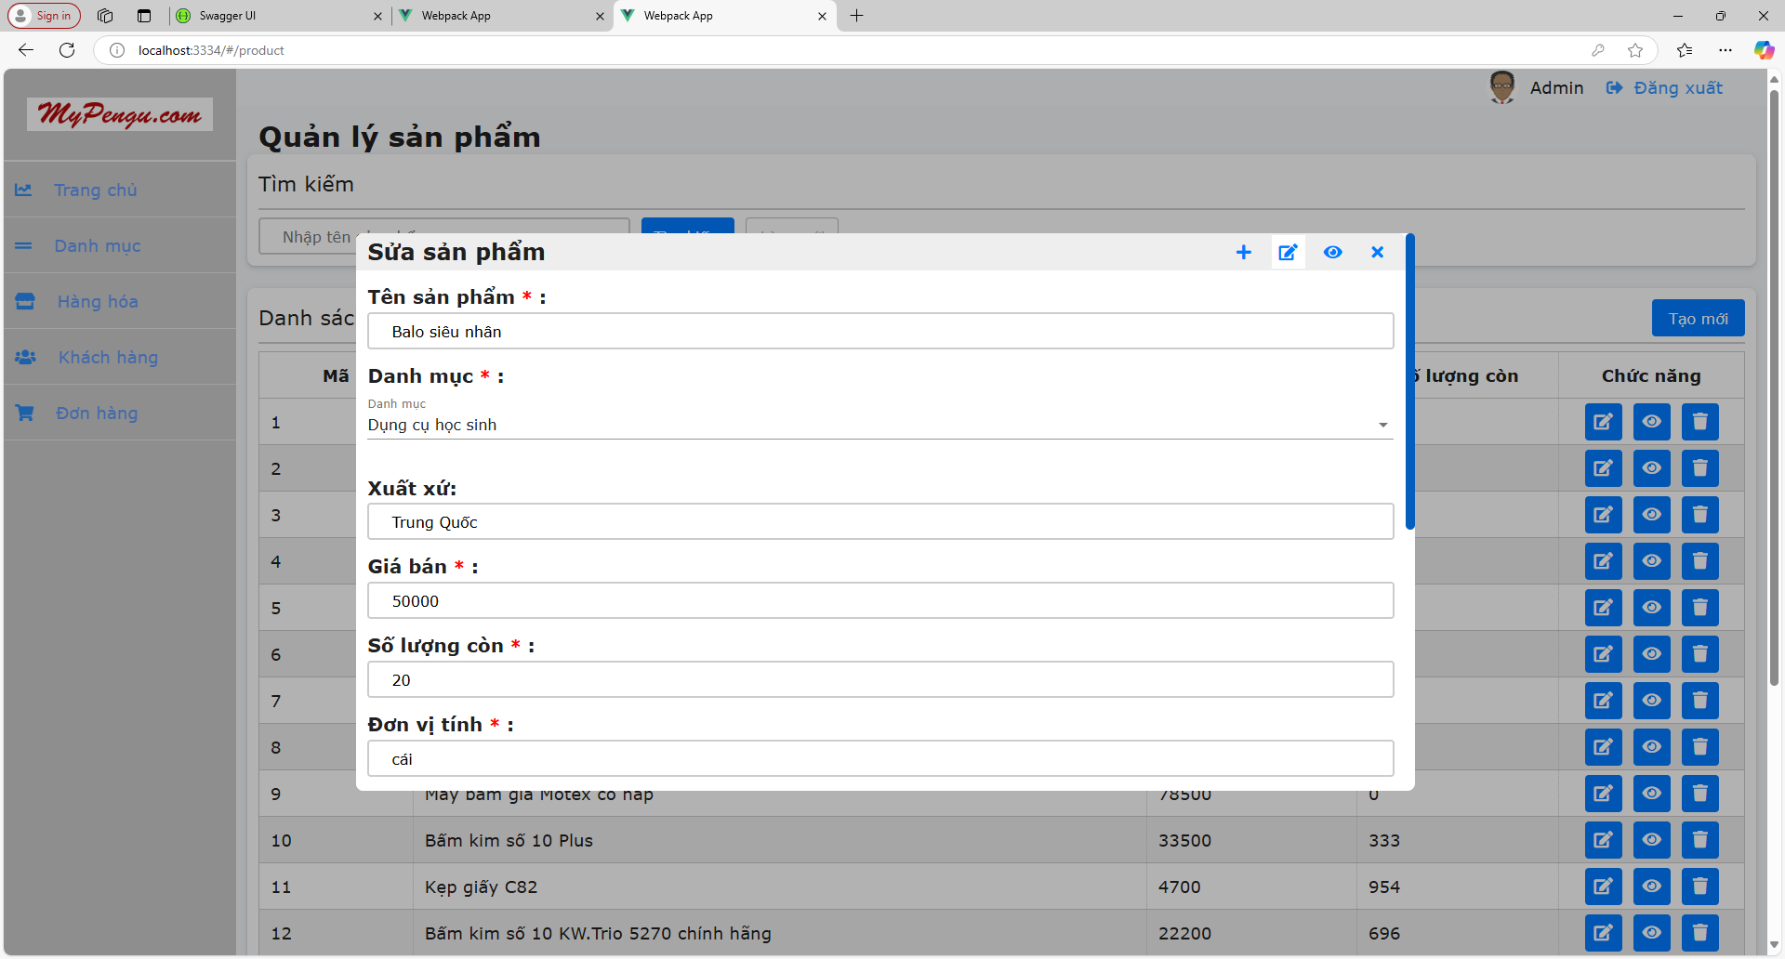

Hình 3.25 Sửa thông tin sản phẩm

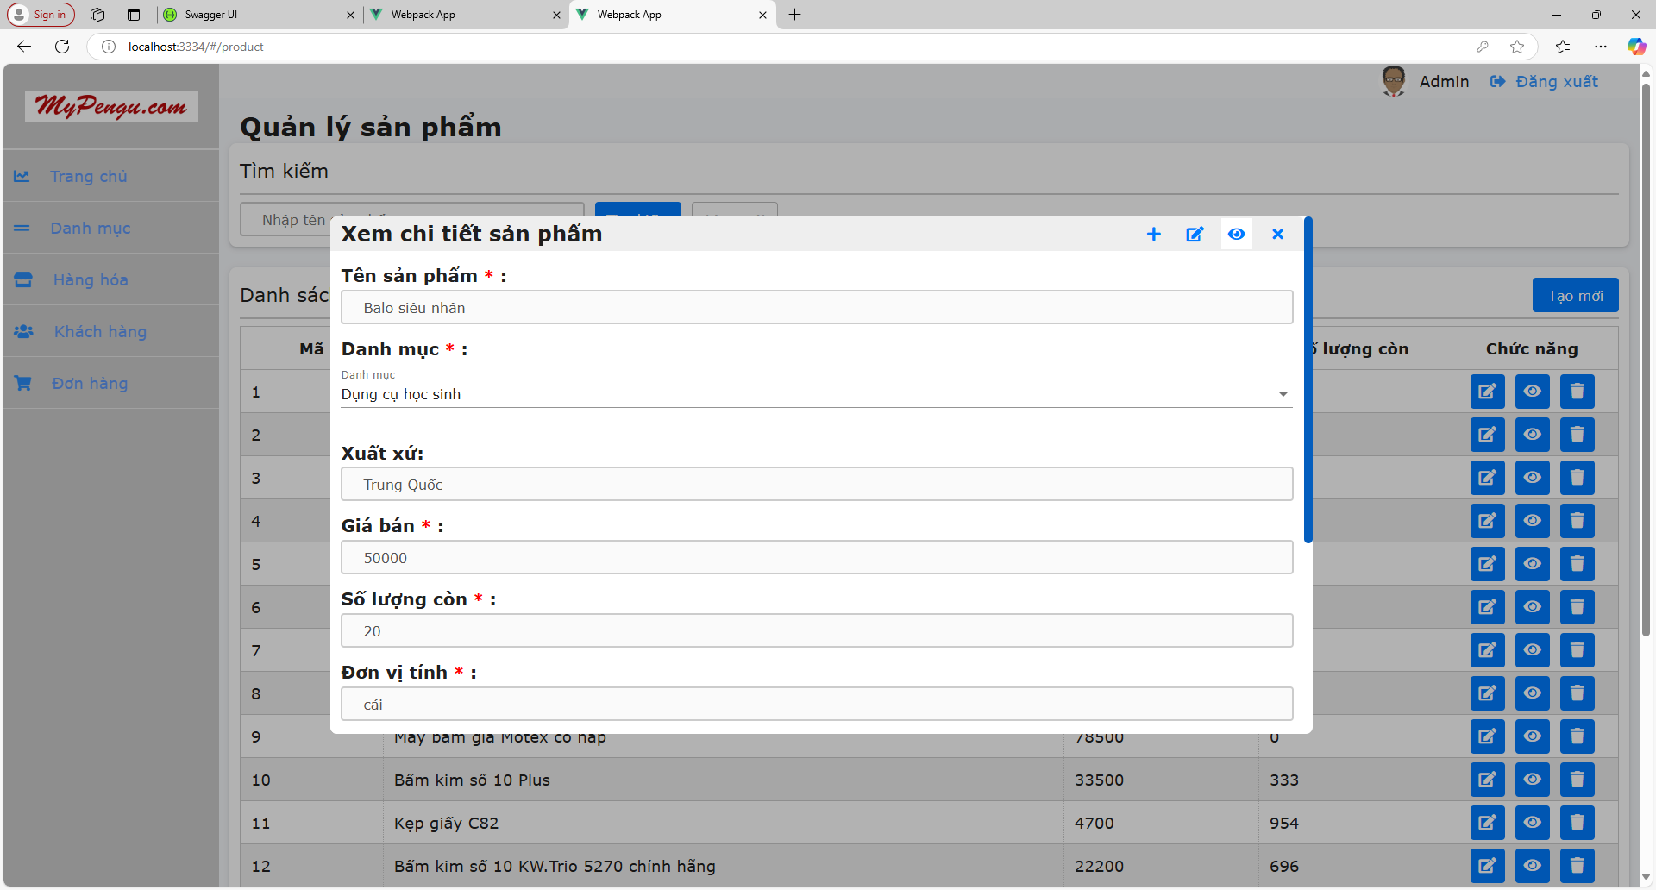

Hình 3.26 Xem chi tiết sản phẩm

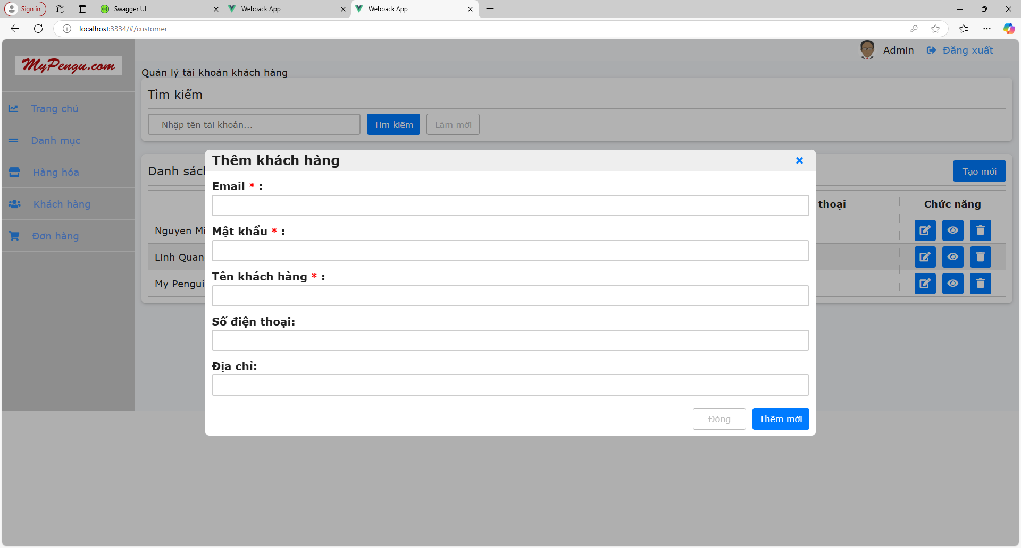

Hình 3.27 Thêm khách hàng

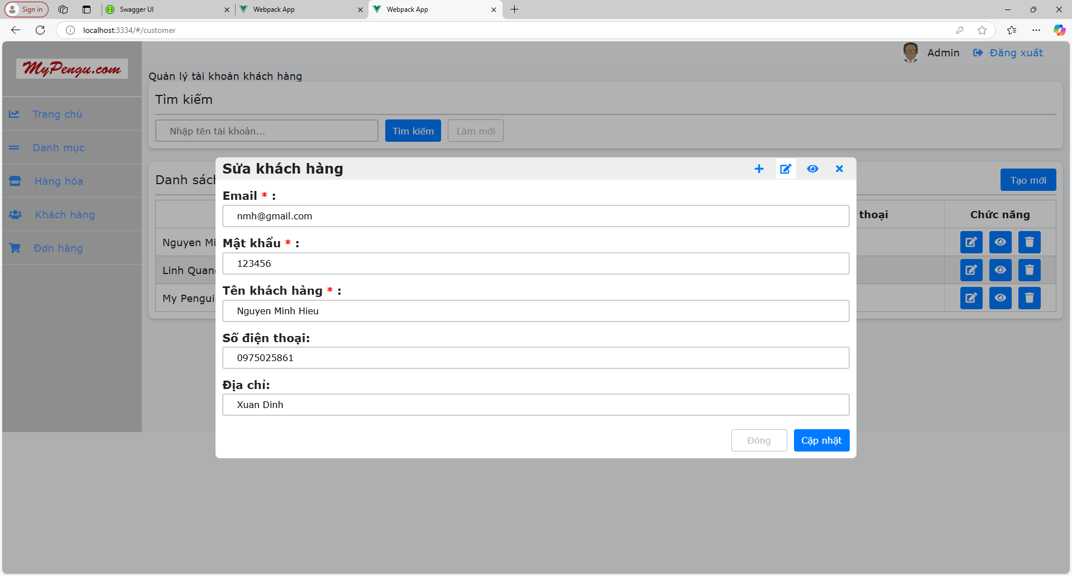

Hình 3.28 Sửa thông tin khách hàng

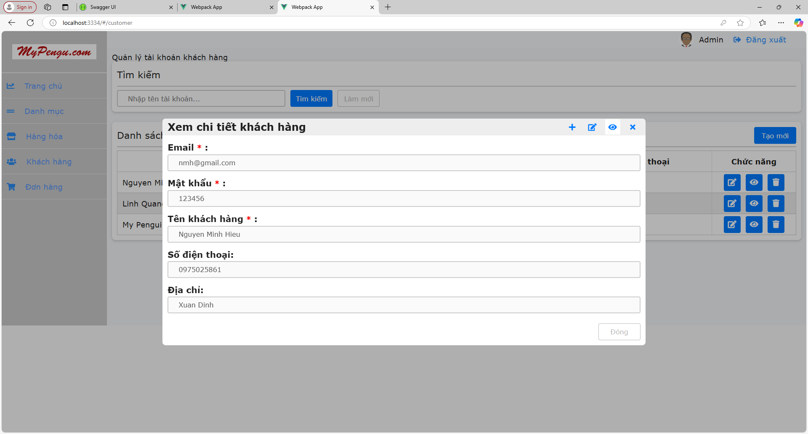

Hình 3.29 Xem chi tiết khách hàng

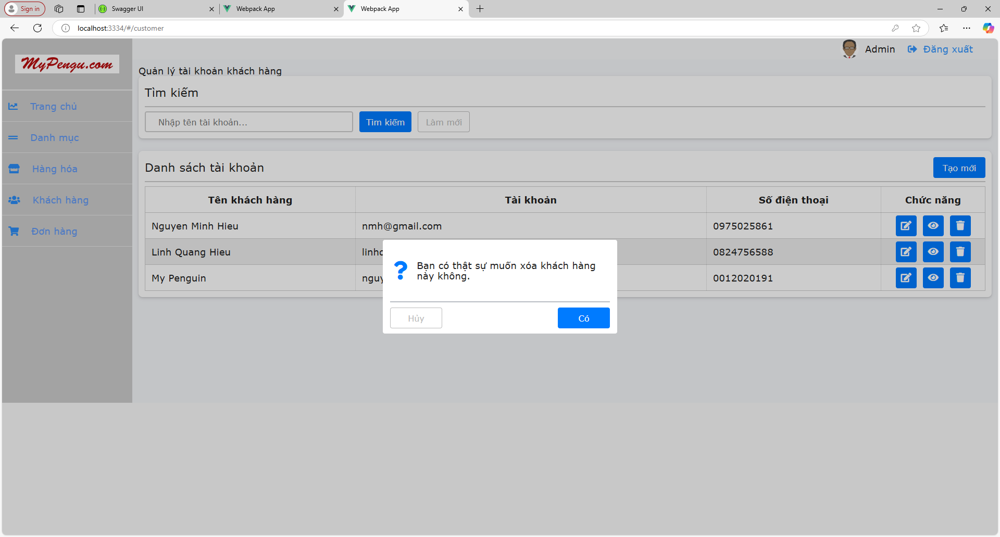

Hình 3.30 Xóa khách hàng

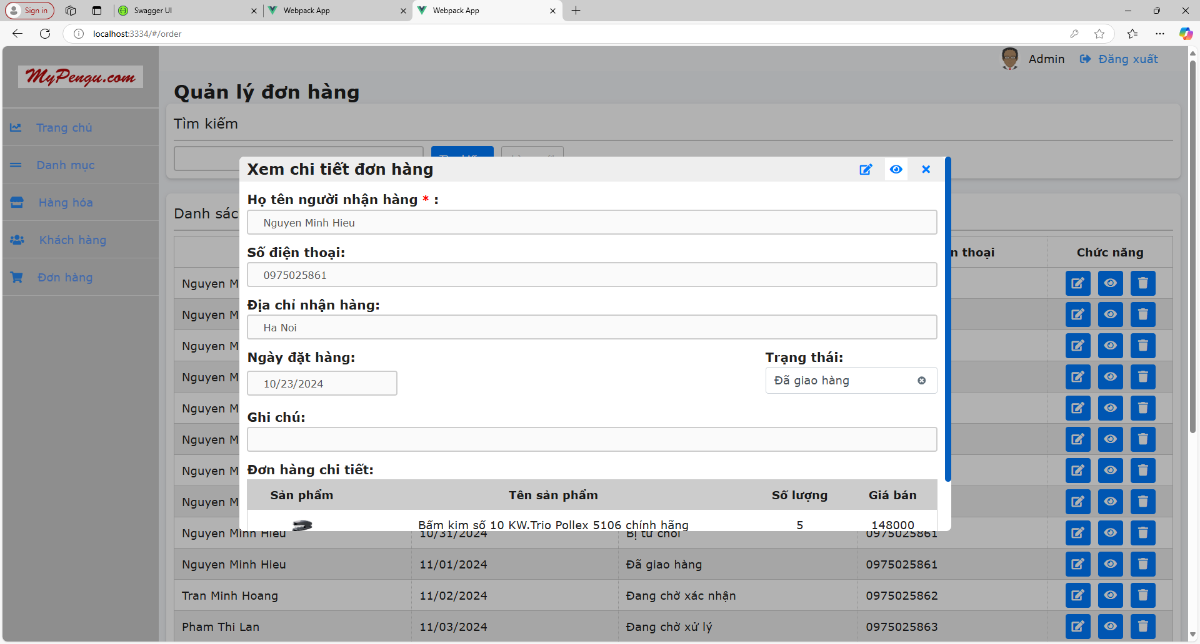

Hình 3.31 Xem chi tiết đơn hàng

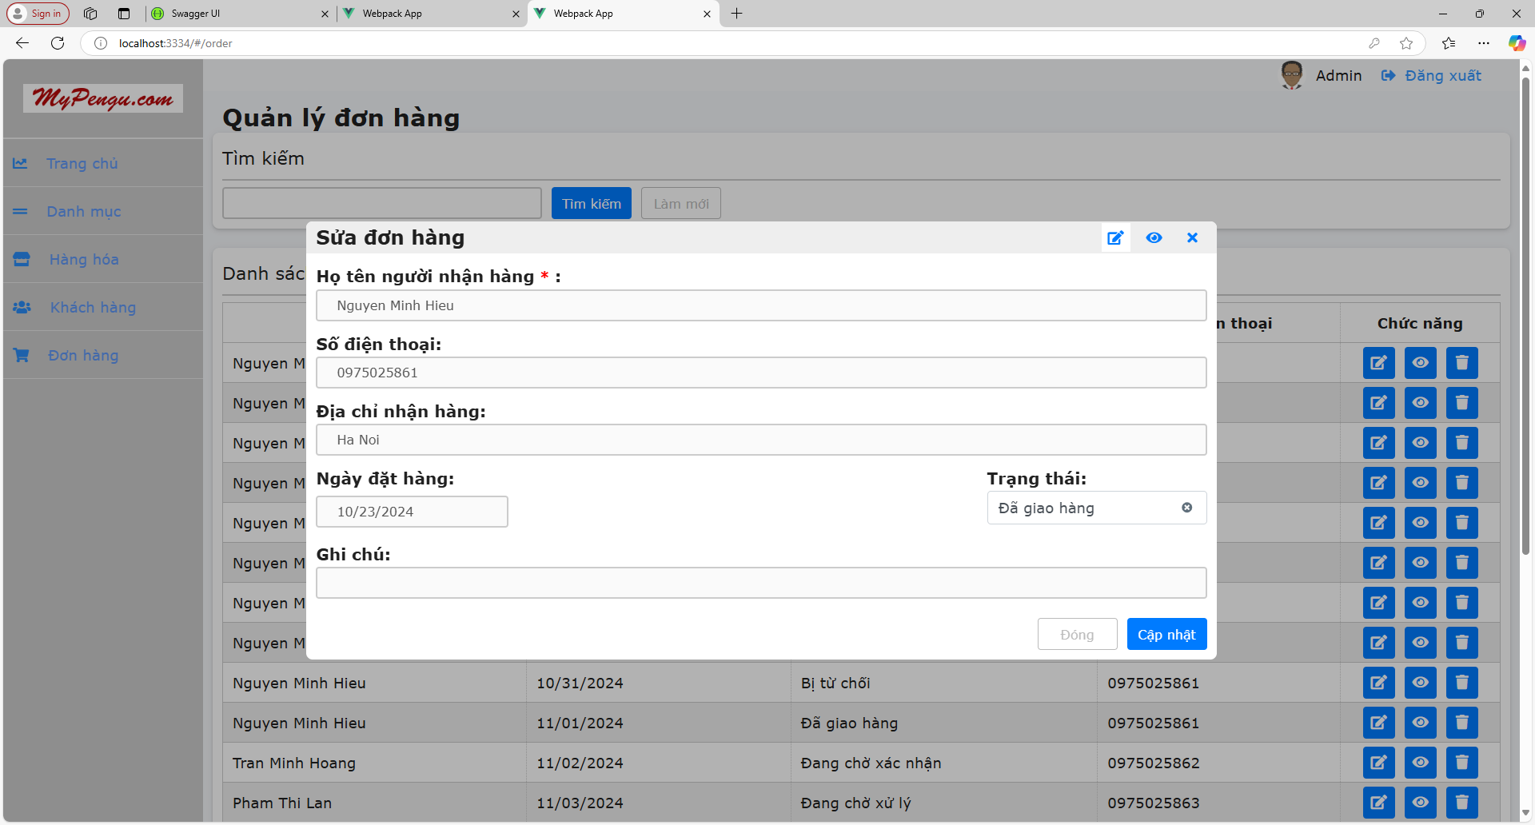

Hình 3.32 Sửa thông tin đơn hàng

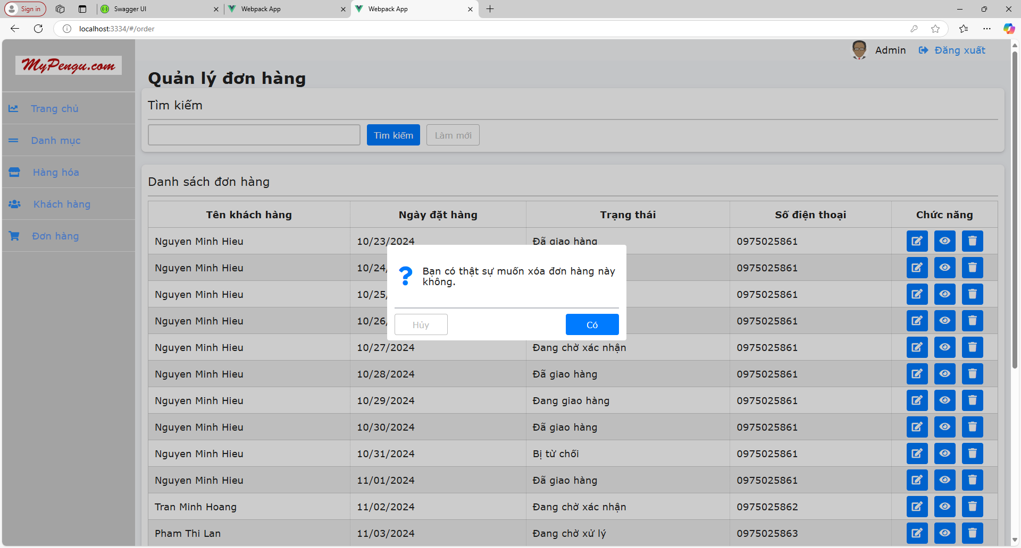

Hình 3.33 Xóa đơn hàng

## 3.3. Kiểm thử

### 3.3.1. Kế hoạch kiểm thử

Những chức năng được kiểm thử:

* Đăng nhập: Người dùng đăng nhập vào hệ thống.
* Đăng ký: Người dùng đăng ký tài khoản.
* Tìm kiếm: Người dùng tìm kiếm sản phẩm theo tên sản phẩm.
* Giỏ hàng: Người dùng xem giỏ hàng, thêm sản phẩm vào giỏ hàng, chỉnh sửa giỏ hàng.
* Quản lý danh mục: Quản trị viên có thể thêm sửa xóa danh mục.
* Quản lý sản phẩm: Quản trị viên có thể thêm sửa xóa sản phẩm.
* Quản lý đơn hàng: Quản trị viên có thể thay đổi trạng thái đơn hàng.
* Quản lý tài khoản: Quản trị viên có thể hủy tài khoản hoặc kích hoạt tài khoản.

### 3.3.2. Kiểm thử chức năng

|  |  |  |  |  |
| --- | --- | --- | --- | --- |
| STT | Trường hợp | Đầu vào | Đầu ra | Kết quả |
| 1 | Kiểm thử chức năng đăng nhập | Nhập tài khoản và mật khẩu hợp lệ. | Đăng nhập thành công điều hướng về trang chủ. | Đạt |
| Nhập tài khoản và mật khẩu không hợp lệ. | Đăng nhập không thành công và có thông báo ra màn hình. | Đạt |
| 2 | Kiểm thử chức năng đăng ký | Nhập thông tin đăng ký tài khoản hợp lệ. | Đăng ký thành công hiển thị thông báo và điều hướng về trang đăng nhập. | Đạt |
| Nhập thông tin đăng ký đã tồn tại. | Đăng ký không thành công và hiển thị thông báo. | Đạt |
| 3 | Kiểm thử chức năng tìm kiếm | Nhập từ khóa sản phẩm cần tìm có tồn tại. | Hiển thị tất cả sản phẩm có tên trùng với từ khóa vừa nhập | Đạt |
| Nhập từ khóa sản phẩm cần tìm không tồn tại. | Không hiển thị sản phẩm nào | Đạt |
| 4 | Kiểm thử tính năng giỏ hàng | Chưa thêm sản phẩm nào vào giỏ hàng. | Hiển thị màn hình chưa có sản phẩm trong giỏ hàng. | Đạt |
| Chọn tăng, giảm số lượng, xóa sản phẩm có trong giỏ hàng. | Giỏ hàng cập nhật lại theo chỉnh sửa. | Đạt |
| 5 | Kiểm thử chức năng thêm, sửa danh mục sản phẩm | Nhập thông tin hợp lệ. | Hiển thị màn hình thông báo thành công. | Đạt |
| Nhập thông tin không hợp lệ. | Hiển thị màn hình thêm, sửa thất bại. | Đạt |
| 6 | Kiểm thử chức năng xóa danh mục sản phẩm | Đồng ý xóa danh mục sản phẩm. | Hiển thị thông báo xóa thành công. | Đạt |
| Không đồng ý xóa danh mục sản phẩm. | Quay lại màn hình danh sách danh mục sản phẩm. | Đạt |
| 7 | Kiểm thử chức năng thêm, sửa sản phẩm | Nhập thông tin thêm, sửa sản phẩm hợp lệ. | Hiển thị thông báo thêm, sửa thành công và quay lại màn hình danh sách sản phẩm. | Đạt |
| Nhập thông tin thêm, sửa sản phẩm không hơp lệ. | Hiển thị thông báo thất bại và quay lại màn hình danh sách sản phẩm. | Đạt |
| 8 | Kiểm thử chức năng xóa sản phẩm | Đồng ý xóa sản phẩm. | Hiển thị thông báo thành công. | Đạt |
| Không đồng ý xóa sản phẩm. | Quay lại màn hình danh sách sản phẩm. | Đạt |
| 9 | Kiểm thử chức năng kích hoạt tài khoản | Đồng ý kích hoạt tài khoản. | Hiển thị thông báo thành công. | Đạt |
| Không đồng ý kích hoạt tài khoản. | Quay lại màn hình danh sách khách hàng. | Đạt |
| 10 | Kiểm thử chức năng hủy tài khoản | Đồng ý hủy tài khoản. | Hiển thị thông báo thành công. | Đạt |
| Không đồng ý hủy tài khoản. | Quay lại màn hình danh sách khách hàng. | Đạt |

Bảng 3.1 Kiểm thử chức năng

### 3.3.3. Kết quả kiểm thử

* Tỷ lệ test case đạt: 100%
* Tỷ lệ test case thất bại: 0%
* Hệ thống chạy ổn định trên các trình duyệt web khác nhau như Firefox, Google Chrome, Microsoft Edge.

# KẾT LUẬN

Qua quá trình thực hiện đồ án tốt nghiệp, em đã rút ra cho mình được những kinh nghiệm, kiến thức bổ ích phục vụ cho công việc sau khi ra trường. Với đề tài “Xây dựng trang web bán hàng văn phòng phẩm MyPengu Office sử dụng VueJS và ASP.NET Core” em đã học hỏi và tiếp thu được một số kĩ năng và kiến thức như:

* Sử dụng ngôn ngữ C# và nắm được kiến thức cơ bản về ASP.NET web api, kiến thức về MVC, các kiến thức liên quan đến kết nối cơ sở dữ liệu.
* Nắm được các kiến thức về HTML, CSS, VueJS và có thể vận dụng cơ bản vào website để thiết kế giao diện, gọi api để lấy dữ liệu từ backend.
* Ứng dụng được các câu lệnh MySQL để truy vấn những kết quả cần thiết. Để api có thể trả dữ liệu về cho frontend một cách chính xác từ đó hiển thị dữ liệu từ database lên giao diện của website cũng như lưu dữ liệu từ website gửi về cho server.
* Nắm bắt được các chức năng cơ bản mà một website cần có và cách thức mà nó hoạt động.

Do còn thiếu sót về kinh nghiệm nên sản phẩm cuối cùng của em vẫn chưa hoàn thiện đầy đủ như một website bán hàng. Trang web đã có những chức năng cơ bản như:

* Về phía người dùng, trang web đã hiển thị được danh sách sản phẩm theo danh mục, có thể xem chi tiết thông tin sản phẩm, có thể thêm sản phẩm vào giỏ hàng, đăng ký tài khoản, đăng nhập, quản lý tài khoản, có thể đặt hàng, tìm kiếm sản phẩm, hủy đơn hàng,…
* Phía quản trị viên đã có thể quản lý được danh mục, sản phẩm, tài khoản, đơn hàng, xem báo cáo thống kê,…

Nhằm mục đích hoàn thiện trang web, trong thời gian tới em sẽ thêm một số chức năng như:

* Chức năng đánh giá sản phẩm, lựa chọn sản phẩm ưa thích.
* Chức năng thanh toán online.
* Thêm các nội dung cho menu chính.
* Nâng cấp chức năng đăng nhập: Hiện tại dữ liệu được lưu tạm ở ứng dụng nên khi reload trang web thì sẽ phải đăng nhập lại. Nên sẽ cần nâng cấp lên để có thể lưu được thông tin người dung khi người dùng truy cập mà không phải đăng nhập lại khi reload.

# TÀI LIỆU THAM KHẢO

[1] Nguyễn Thị Thanh Huyền; Ngô Thị Bích Thúy; Phạm Kim Phượng. "Giáo trình Phân tích thiết kế hệ thống". Giáo dục Việt Nam, 2011.

[2]<https://learn.microsoft.com/vi-vn/aspnet/core/tutorials/first-mvc-app/start-mvc?view=aspnetcore-6.0&tabs=visual-studio>

[3]<https://www.microsoft.com/en-us/sql-server>

[4] Đỗ Ngọc Sơn (Chủ biên); Đỗ Thị Tâm; Vũ Đức Huy. "Giáo trình lập trình Windows". Đại học Công nghiệp Hà Nội, 2016.

[5] Nguyễn Trung Phú (Chủ biên); Trần Thị Phương Nhung; Đỗ Thị Minh Nguyệt. "Giáo trình thiết kế Web". Thống kê, 2019.

[6] Mark J. Price. “*C# and .Net 5 – Modern Cross-Platform Development”.* Packt Publishing, 2020.